Санкт-Петербургский государственный университет

ЛЕЙХНЕР Виталина Витальевна

Выпускная квалификационная работа

«Мотивационные факторы креативности
участников маркетинговых фокус-групп в онлайн-формате».

Уровень образования: Магистратура
Направление 37.04.01 «Психология»
Основная образовательная программа ВМ.5539.2019 «Организационная психология и психология менеджмента»

Научный руководитель:
доцент кафедры эргономики и инженерной психологии, кандидат психологических наук Круглов Владимир Георгиевич

Рецензент:
заведующий кафедрой психофизиологии, Автономная некоммерческая организация высшего образования «Университет при Межпарламентской ассамблее ЕВРАЗЭС»
Черный Валерий Станиславович

Санкт-Петербург
2021

АННОТАЦИЯ
Ключевые слова: креативность, мотивация, фокус-группы
Для исследования мотивационных факторов креативности участников были проведены 10 маркетинговых фокус-групп по 6 человек в каждой, в которых разрабатывались идеи социальной рекламы, продвигающей ношение масок в условиях коронавируса. В 5 группах стимулировалась конкуренция участников (они сами предъявляли и защищали свои идеи перед группой). В других 5 группах индивидуальные идеи предъявлял модератор без указания авторства. Отобранные идеи служили основой для общего результата группы – описания постера. Постеры оценивались на выборке из 210 человек по критериям творческой ценности и убедительности. Кроме того, три эксперта оценили все индивидуальные идеи. В группах два раза оценивались уровень сотрудничества, внутренняя и просоциальная мотивация. Также оценивались ценностные приоритеты участников.
Результаты: Климат сотрудничества в фокус-группах положительно связан с внутренней мотивацией их участников. Просоциальная мотивация участников фокус-групп на первом этапе работы положительно связана как с творческой ценностью групповых идей, так и с их убедительностью, а на втором этапе – только с их убедительностью. Качество индивидуальных идей выше в группах, участники которых в большей степени разделяют установку социальной рекламы. Этому способствует их более высокий уровень внутренней мотивации. При этом качество групповых идей выше у тех групп, в которых участники сильнее различаются по степени согласия с этой установкой.

ANNOTATION
Keywords: creativity, motivation, focus groups
To study motivational factors of the participants' creativity, 10 marketing focus groups of 6 people each were conducted. The participants developed ideas of social advertising promoting wearing of masks in the context of the coronavirus. In 5 groups, the competition of the participants was stimulated (they openly presented and defended their ideas in front of the group). In the other 5 groups, individual ideas were presented by the moderator without attribution. The selected ideas served as the basis for the group's overall result - the poster description. The posters were then evaluated on a sample of 210 people according to criteria of creative value and persuasiveness. In addition, all individual ideas were assessed by three experts. The level of cooperation, internal and prosocial motivation was assessed twice during the work of the focus groups. The value priorities of the participants were also assessed.
Results: The climate of cooperation in focus groups is positively associated with the intrinsic motivation of their participants. Prosocial motivation of focus group participants at the first stage of work is positively associated with both the creative value of group ideas and their persuasiveness, and at the second stage - only with their persuasiveness. The quality of individual ideas is higher in groups whose members agree with the necessity of the mask wearing to a greater extent. That is facilitated by their higher level of intrinsic motivation. At the same time, the quality of group ideas is higher in those groups in which the participants differ more in the degree of agreement with this attitude.

Содержание
АННОТАЦИЯ 2
КЛЮЧЕВЫЕ ПОНЯТИЯ И ОПРЕДЕЛЕНИЯ 6
ВВЕДЕНИЕ 7
ГЛАВА 1. ТЕОРЕТИЧЕСКИЕ АСПЕКТЫ ИЗУЧЕНИЯ МОТИВАЦИОННЫХ ФАКТОРОВ КРЕАТИВНОСТИ УЧАСТНИКОВ МАРКЕТИНГОВЫХ ФОКУС-ГРУПП В ОНЛАЙН-ФОРМАТЕ. 11
1.1. Понятия и теоретические аспекты креативности 11
1.1.1. Креативный процесс 14
1.1.2. Креативный продукт 20
1.1.3. Креативная личность. 23
1.1.4. Среда и ее влияние на креативность 24
1.2. Мотивационные факторы креативности 26
1.2.1. Мотивация и креативность. 26
1.2.2. Психологический климат, как один из мотивационных факторов креативности. 32
1.3. Маркетинговые фокус-группы в онлайн-формате 37
1.3.1. Фокус-группы как метод качественного исследования. 37
1.3.2. Фокус-группы в онлайн формате. 43
1.3.3. Групповое творчество в условиях временной работы 48
ГЛАВА 2. МЕТОДЫ И ОРГАНИЗАЦИЯ ИССЛЕДОВАНИЯ МОТИВАЦИОННЫХ ФАКТОРОВ КРЕАТИВНОСТИ УЧАСТНИКОВ МАРКЕТИНГОВЫХ ФОКУС-ГРУПП В ОНЛАЙН-ФОРМАТЕ. 52
2.1. Описание выборки исследования. 52
2.2. Методики исследования. 53
2.3. Основные этапы организации исследования. 57
2.4. Математико-статистические методы обработки данных. 58
ГЛАВА 3. ЭМПИРИЧЕСКОЕ ИССЛЕДОВАНИЕ МОТИВАЦИОННЫХ ФАКТОРОВ КРЕАТИВНОСТИ УЧАСТНИКОВ МАРКЕТИНГОВЫХ ФОКУС-ГРУПП В ОНЛАЙН-ФОРМАТЕ 59
3.1 Социально-психологическая атмосфера и мотивация участников фокус-групп. 63
3.2 Различия ценностных приоритетов участников фокус-групп как фактор качества групповых идей. 66
3.3 Качество групповых идей при разных уровнях сотрудничества и мотивации участников. 68
ВЫВОДЫ 76
ЗАКЛЮЧЕНИЕ 77
Список использованных источников 78
Приложение А 87
Приложение Б 93
Приложение В 94
Приложение Г 106
Приложение Д 107

КЛЮЧЕВЫЕ ПОНЯТИЯ И ОПРЕДЕЛЕНИЯ

В настоящей работе применяют следующие понятия в соответствии с определениями:
Внутренняя мотивация – это самостоятельно создаваемые факторы, влияющие на личность, а также заставляющие человека двигаться в конкретном направлении, или же проявлять себя нужным образом [50].
Креативность - это умение человека порождать новые оригинальные и при этом полезные продукты деятельности.
Креативный процесс - последовательность и согласованность действий и мыслей, которая приводит к порождению оригинального, и что не менее важное, полезного продукта [6].
Просоциальная мотивация - это желание приложить усилия, чтобы принести пользу другим людям [94].
Фокус-группа - качественный метод исследований, заключающий в себя проведение групповой дискуссии (интервью), который может выяснить мотивы, действия и предпочтения людей в определенной теме.

ВВЕДЕНИЕ
Актуальность темы исследования.
За последние годы онлайн-формат проведения фокус групп становится все более популярным. Он позволяет значительно снизить затраты, собрать группу участников из удаленных мест, ускоряет получение результатов. Вместе с тем, онлайн-группы не свободны от проблем. Одна из них состоит в том, что опосредованное общение затрудняет поддержание достаточно высокой мотивации участников. Это особенно важно для задач, связанных с разработкой новых продуктов, идей рекламы и т.д.
В подходе Puchta C., Potter J. (2004) используется баланс двух направлений интервенций модератора, которым соответствуют два показателя групповых процессов: (1) поддержка спокойного (неконфликтного) принятия мнений других участников, и в целом безопасной атмосферы в группе; (2) поддержка разнообразия оценок и несогласия с мнениями других участников.
Первые процессы позволяют снижать тревожность участников, выявлять согласованность мнений и позиций. Вместе с тем, они могут усилить тенденцию к переходу обсуждения безопасных тем, относительно которых участники ощущают согласие, и снижению вовлеченности в содержательное обсуждение. Вторые процессы позволяют выявить расхождения и разнообразие мнений потребителей. Однако расхождения оценок могут вызывать конфликт, который может сделать группу хаотичной и неуправляемой.
Поддержание мотивации участников особенно важно в формате онлайн фокус-групп. Поэтому можно предположить, что более конкурентная атмосфера в группе будет положительно связана с креативностью ее участников, при условии сохранения ощущения безопасности.
Указанным двум направлениям деятельности модератора соответствуют два показателя психологического климата (конкуренция и сотрудничество) в модели Zhu [54], основанной на подходе теории самодетерминации Deci & Ryan [96]. В этой модели климат сотрудничества повышает внутреннюю мотивацию, а климат конкуренции – и внутреннюю, и внешнюю. Оба вида мотивации положительно связаны с индивидуальной креативностью, однако внешняя мотивация приводит к уменьшению внутренней мотивации.
Цель исследования: Наметить пути повышения эффективности маркетинговых фокус-групп за счет оптимизации факторов, влияющих на мотивацию их участников.
В соответствии с целью были поставлены следующие задачи исследования:
- Провести обзор литературы по проблеме исследования и по его итогам разработать теоретическую модель мотивационных факторов креативности участников маркетинговых фокус-групп в онлайн-формате;
- Подобрать блок методик для оценки переменных моделей;
- Разработать сценарий фокус-группы на примере задачи по генерации идей социальной рекламы и провести ее пилотаж;
- Провести не менее 10 фокус-групп и оценить результаты их работы на выборке респондентов из целевой аудитории (не менее 200 человек);
- Провести математико-статистическую обработку результатов и оценить вклад выделенных мотивационных факторов в показатели эффективности творческого процесса и продукта фокус-групп.
Объект исследования: Жители России в возрасте от 18 до 29 лет (общий объем выборки – 270 человек).
Предмет исследования: Мотивационные факторы креативности участников маркетинговых фокус-групп в онлайн-формате.
В процессе исследовательской работы нами было предложено несколько гипотез, а именно:
- Климат сотрудничества в фокус-группах будет положительно связан с внутренней мотивацией участников этих групп;
- Внутренняя мотивация участников фокус-групп будет положительно связана с творческой ценностью групповых идей;
- Просоциальная мотивация участников фокус-групп будет положительно связана с творческой ценностью групповых идей.
Теоретической значимостью является разработанная теоретическая модель мотивационных факторов креативности участников маркетинговых фокус-групп в онлайн-формате.
Практическая значимость:
- Намеченные пути повышения эффективности маркетинговых фокус-групп за счет оптимизации факторов, влияющих на мотивацию их участников, а также разрабатываемый нами сценарий может быть применен практическими психологами для дальнейшего проведения маркетинговых фокус-групп в онлайн-формате (с небольшими корректировками, в зависимости от темы).
- По результатам нашего исследования будет создано десять социальных реклам на тему: «Ношение масок при короновирусе». Данные рекламы можно будет использовать для трансформации моделей социального поведения и привлечения внимания к общественно значимой проблеме и явлению в жизни человека.
Методики исследования:
- Методика T.Amabile (1982) для оценки уровня креативности участников фокус-групп;
- Отношение к ношению маски для защиты от коронавирусной инфекции. Источник: Rieger - To Wear or Not to Wear? Factors Influencing Wearing Face Masks in Germany during the COVID-19 Pandemic – 2020;
- Внутренняя и просоциальная мотивация. Источник: Grant - Does intrinsic motivation fuel the prosocial fire _ Motivational synergy in predicting persistence, performance, and productivity – 2008;
- Климат сотрудничества и климат соперничества – Zhu et al. ++ Relationships Between Work Team Climate, Individual Motivation, and Creativity – 2018;
- Методика Шварца для изучения ценностей личности, в адаптации В.Н. Карандашева.
Математические методы обработки данных:
- Проверка внутренней согласованности пунктов шкал;
- Оценка связей между переменными с применением R-коэффициента Спирмена
- Проверка гипотез с применением t-критерия Стьюдента, U-критерия Манна-Уитни и χ² - критерия;
Контингент респондентов:
Жители России в возрасте от 18 до 29 лет. Общий объем выборки – 270 респондентов. Из них: Количество респондентов – участников фокус-групп составляет 60 человек (30 мужчин, 30 женщин), то есть 10 фокус-групп по 6 человек в каждой. Объем выборки респондентов, оценивавших разработанные в фокус-группах идеи социальной рекламы, составил 210 человек.

ГЛАВА 1. ТЕОРЕТИЧЕСКИЕ АСПЕКТЫ ИЗУЧЕНИЯ МОТИВАЦИОННЫХ ФАКТОРОВ КРЕАТИВНОСТИ УЧАСТНИКОВ МАРКЕТИНГОВЫХ ФОКУС-ГРУПП В ОНЛАЙН-ФОРМАТЕ.
  - Понятия и теоретические аспекты креативности
Понятие «креативность» впервые было использовано Д. Симпсоном в 1922 году. Под данным термином он подразумевал умение индивида отказываться от стереотипного способа мышления.
Если рассматривать креативность в общем виде, то этот феномен можно объяснить как общую способность к творчеству в целом. Креативность (в переводе с латинского – созидание) – это умение человека создавать нестандартные идеи, обнаруживать уникальные решения, отступать от устоявшихся схем мышления. К. Роджерс [20] понимает креативность, как способность находить новые методы решения каких-либо затруднений и новейшие способы выражения.
Невзирая на то, что на данный момент времени имеется большое количество содержательного материала в исследовании креативности, который привнёс некие результаты как с теоретической, так и с практической стороны, какой-то единой концепции креативности все еще не существует, ровно также как и основного определения данного понятия, а также батареи методик, которые бы смогли точно и полностью диагностировать данную способность, поэтому в этой работе мы приведем несколько определений креативности, которые, на наш взгляд, более точно и ясно передают основной замысел и сущность данного понятия.
Тейлор [85] говорит о том, что в шестидесятых годах двадцатого века было сформулировано шестьдесят определений понятию креативность. Тем самым данные определения были поделены на шесть видов, а именно:
1) Инновационные. Данные определения направлены на оценивание креативности в зависимости от новизны итогового продукта;
2) Психоаналитические (динамические). В данной категории описывается феномен креативности, используя термины взаимоотношений, к которым относятся: Я, Сверх-Я, Оно;
3) Гештальтистские. В эту категорию отнеслись такие значения понятия, которые описывают креативный процесс, как распад имеющегося гештальта с целью выстраивания лучшего;
4) Проблемные. Определения, под которыми креативность понимается через цепочку процессов решения задач;
5) Эстетические (экспрессивные). Присуще таким формулировкам, в которых делается акцент на самовыражение автора, творца;
6) К шестому виду были отнесены те определения, которые не характерны ни для одного из вышеперечисленного вида, а также крайне расплывчатые.
Ильин [5] рассматривает креативность как интегральную творческую способность.
Исходя из мнения Мак Киннона, Терезы Амабайл и Тодда Любарта креативность понимается, как умение производить продукт, которому свойственна новизна и соответствие контексту, в котором он состоит [14].
В своих исследованиях М. Боден [35] обширно рассказывает о трёх типах креативности:
1) Комбинаторная креативность – это когда человек имеет навык создавать новые идеи посредством какой-либо необычной комбинации, возможно ассоциации, известных распространённых идей;
2) Исследовательская креативность – нахождение «белых пятен», построение неких проблем. Творчество состоит в исследовании границ, содержания и потенциала концептуального пространства;
3) Трансформационная креативность – способность человека выдвигать идеи, невообразимых прежде. Например, научные открытия, придумывание нового слова в искусстве, в общем смысле это творчество и так далее. [10].
Н.Ю. Хрящева и С.И. Макшанов дали следующее определение понятию креативность: креативность – это способность к нестандартному, конструктивному мышлению и поведению, а также к осознанию и развитию своего опыта [23].
М. А. Холодная [22] говорит, что креативность исследуется как в узком, так и в широком смысле. Если креативность рассматривать в узком смысле cлова, то это, как объясняет Дж. Гилфорд [6], операции дивергентной продуктивности, характерной чертой которой, считается умение выдвигать большое количество в одинаковой степени верных идей относительно одного и того же объекта. Креативность в широком значении – это умение привносить в опыт что-то новое, иными словами, творческие интеллектуальные возможности человека, по мнению Ф. Бэррона. М. Валлах утверждает, что креативность в широком смысле – это способность индивида в ситуации решений и формулировки новых проблем создавать оригинальные идеи. Е. Торренс говорит, что креативность можно понимать, как умение видеть недостающие элементы и противоречия, создавая гипотезы в отношении неких пробелов в той или иной ситуации. По мнению Дж. Гилфорда [6], креативность в широком значение – это способность человека мыслить нестереотипно.
Исходя из вышесказанного, можем заметить, что авторы не могут точно и полно сформулировать определение понятию креативность. С каждым разом появляются новые нюансы, поэтому О.В. Буторина [5] попыталась систематизировать все то, что уже имеется по значению креативности на данный момент. А именно авторы в своих работах понимают креативность следующим образом:
– способность к творчеству;
– что-то новое, оригинальное;
– отдаленные ассоциации;
– нестандартное кодирование информации;
– реструктурирование целостной системы;
– дивергентное мышление (операции);
– результат (либо отсутствие) внутриличностных конфликтов;
– выход за некие границы того, что уже имеется в знаниях;
– интеллектуальное творчество;
– нетрадиционное мышление, которое позволяет оперативно решить проблемную ситуацию, какие-то затруднительные моменты и т. д.
Креативность - это умение человека порождать новые оригинальные и при этом полезные продукты деятельности - именно такое определение мы использовали в нашем исследовании.
Такие ученые, как Amabile T.M. [25], Sternberg R.J., Kaufman J.C., Pretz J.E., [82], Юркевич В.С.,1997 [24] в современной психологии утверждают о существовании четырех основных аспектов в проблеме креативности:
- Креативный процесс, как способность;
- Креативный продукт;
- Креативная личность;
- Креативная среда, в которой происходит процесс творчества.
Некоторые авторы, в частности, Sternberg R.J. [81], отмечают, что помимо четырех вышеперечисленных аспектов есть еще и пятый: умение автора влиять на окружающих и убеждать их в достойности своей работы.

1.1.1. Креативный процесс
В работах Любарта Т. [14] под креативным процессом подразумевается последовательность и согласованность действий и мыслей, которая приводит к порождению оригинального, и что не менее важное, полезного продукта. На протяжении всего времени исследования креативного процесса и креативности в целом использовалось большое разнообразие подходов [17]:
- Мистический подход, авторами которого являются А. Ротенберг, К. Хаусман. В данном подходе креативность является труднообъяснимым понятием, потому что креативный процесс, который сочетает в себе как осознанную, так и бессознательную работу, зачастую приводит к труднопредсказуемым результатам. Поэтому некая неопределенность данного феномена вводила в затруднение при проведении эмпирических исследований.
- Психодинамический подход (Р. Вайсберг). Феномен креативности исследуется как «напряжение между осознанной реальностью и бессознательными движущими силами». Такой подход подвергался критике, потому что он рассматривает только ситуации с успешными создателями, такими как Леонардо да Винчи.
- Психометрический подход. Авторы: Д. Гилфорд и Э. Торренс. В данном подходе определяется творческая активность в какой-либо степени, выявляется уровень дивергентного мышления и его развитости, а также навыков решения тех или иных задач с помощью определенных тестов. Например, «Оценка творческого мышления» Э. Торренса, «Тест необычного использования» Д. Гилфорда.
- Когнитивный подход. Авторами данного подхода являются Д. Гилфорд и Г. Уоллес. Здесь исследованию поддаются когнитивные процессы, которые способствуют креативному мышлению. Феномен креативности рассматривался не как существенное независимое явление, а как понятие в большом мыслительном процессе.
- Социально-личностный подход. (А. Маслоу, Т. Амабайл, Т. Любарт, Ф. Бэррон.) В данном подходе исследования ученых включали стимулирующие условия (факторы) креативного процесса, такие как: социальный климат, мотивация, личностные характеристики.
- Интегративный подход. Авторы: М. Мамфорд , М. Чиксентмихайи, Р. Стернберг, Г. Гарднер. Здесь креативность состоит из разных факторов: личностных, когнитивных, социальных. Важную роль играет креативная среда.
Изучая исследование В.Г. Круглова [11] можно заметить, что он выделяет следующие подходы творческого процесса (Таблица 1):

Таблица 1.
Подход творческого процесса | Авторы
Интроспективный подход | Осборн А.Ф., Чиксентмихайи М., Уоллес Г., Парнс С., Гаджиев Ч.М., Исаксен С.Г. и Треффингер Д.Дж.
Метафоричность в структуре креативности | Блэк М., Любарт Т., МакКормак, Зарецкая Е.Н.
Психометрический подход | Стокс П.Д., Гилфорд Дж.
Психоаналитический подход | Ранко О., Фрейд З., Аллахвердов В.М., Хиллман Дж.,
Перцептивный/стилевой подход | Арнхейма Р., Зинченко В.П., Холодная М.А., Дунчев В.Н.
Ассоциативный подход | Мартиндейл К., Медник С.А.
Генетический подход | Кэмпбелл Д.Т., Пономарев Я.А., Пиаже Ж., Стернберг Р., Брушлинский А.В., Степанов С.Ю., Зарецкий В.К., Семенов И.Н.
Гуманистический подход | Мэй Р., Фромм Э., Брушлинский А.В., Мелик-Пашаев А.А.

Модель креативного процесса, предложенная Г. Уоллесом, включает в себя четыре этапа:
1) Этап подготовки. На данном этапе происходит анализ и оценка проблемы;
2) Этап инкубации или по-другому этап созревания. В этой стадии происходит бессознательная работа над проблемой. Человек может отвлечься от основного процесса, заняться другими делами, при этом неосознанно анализировать проблему, образуя некие ассоциации;
3) Этап озарения. На этом этапе происходит осмысление новой идеи. Само озарение происходит тогда, когда заинтересованная идея достигает уровня сознания. Автор замечает, что прежде чем наступит озарение, появляется интуитивное чувство. Человек интуитивно чувствует, что идея сейчас возникнет у него в голове. Важным на данной стадии является то, что необходимо сохранить ту волну, в которой находится человек и не разрушить ее никакими внешними обстоятельствами, тем более попытаться ускорить процесс возникновения идеи.
4) Этап проверки. На данной стадии происходит оценка идей.
В своих исследования Г. Уоллес утверждает, что есть два нюанса: во время креативного процесса при решении проблемы человек может возвращаться на ранние стадии, а также стадии могут иметь эффект наложения друг на друга. [14]
Такая модель креативного процесса, ее последовательность и структура, принята психологами, учеными, практиками, научным сообществом, и послужила некой опорой для дальнейших разработок новых моделей в данной теме.
Модель Дж. Гилфорда, связанная с креативностью при решении задачи состоит из следующих стадий:
– Начальная стадия фильтрации. На данном этапе человек осмысляет и структурирует задачу.
– Продуктивная стадия. После осмысления и структурирования человек создает идею с помощью конвергентного и дивергентного мышления.
– Стадия обдумывания. Этап, на котором человек получает новую информацию.
После чего идет новая продуктивная стадия. Такая последовательность стадий может протекать до такого момента, пока задание не решиться. Должно быть между данными этапами включается процесс оценки. Стандартный цикл в модели Дж. Гилдфорда это переход в вышеперечисленной последовательности от одного этапа к другому, но также есть возможность возвращаться на одну из стадий, не проходя предыдущую по списку, то есть имеется некая гибкость в последовательности этапов.
Креативный процесс, при решении определенной задачи, заканчивается только тогда, когда человек находит для себя удовлетворительный ответ и решение. [8, 14].
В исследованиях Пономарева Я.А. [19] рассматриваются этапы креативного процесса с учетом перехода стадий. Осознанный поиск → интуитивное решение → логическое завершение.
Также он определил несколько этапов творческого процесса: сознательная работа (1), бессознательная работа (2), переход бессознательного в сознание (3), сознательная работа (4). Давайте разберем ниже каждый этап в отдельности.
1) Особенное деятельностное положение как условия подсознательного проблеска новейшей мысли (идеи);
2) На данной стадии происходит созревание идеи, работа на подсознании;
3) Данную стадию можно назвать этапом вдохновения. этап вдохновения. Вследствие бессознательной работы в область сознания приходит идея, сначала она может быть лишь в виде замысла или принципа;
4) Этап, на котором формируется окончательная идея и ее развитие.
Согласно модели Я.А.Пономарева [19] в процессе решения творческой задачи существуют четыре фазы: логический анализ (1), интуитивное решение (2), вербализация интуитивного решения (3), формализация вербализованного решения (4).
Имеющие знания понадобятся человеку для решения творческих задач на первой фазе. На данной стадии творец не должен забывать про компетентность и интеллект. На второй фазе разрешается противоречие неосознанным и интуитивным методом. В данном случае является осознанным только либо требуемый, либо необходимый результат. На следующей фазе осознанным считается не только требуемый итог, но и сам процесс, который приводит к этому итогу – способ решения творческих задач. На завершающей фазе происходит осуществление постановки и решения задачи, выбор наилучшего результата решения, добавление обнаруженному результату форму, которая будет включать в себя окончательный и логический вариант.
Если рассматривать исследования А.Б. Холмогоровой и В.К. Зарецкого [9], то можно наблюдать такие этапы процесса решения творческих задач:
- Этап реализации первоначальных (неадекватных) представлений. На данном этапе происходит действие в соответствии с ошибочными моделями ситуации. Так как в завершении этой стадии резерв возможных альтернатив при поиске решения задачи кончаются, и при этом само решение не находится, ситуация может показаться все более проблематичной.
- Этап движения в «блокаде». В этом периоде времени человек испытывает исчерпание возможности решения, по его мнению, задача становится неразрешимой. Завершение данного этапа происходит следующим образом: человек либо находит принцип правильного решения, либо он отказывается дальше решать задачу. Зачастую человек проявляет желание больше не участвовать в поиске верного ответа, только лишь предчувствуя наступление «блокады». Этап движение в блокаде является неотъемлемой частью решения творческих задач.
- Этап реализации принципа верного решения. В самом начале данной стадии наступает озарение, инсайт верного принципа решения, после этого обычно нет трудностей с реализацией. Данный этап начинается только в том случае, когда имеется успешное решение задачи и включает в себя реализацию обнаруженного принципа правильного решения.
Границами между ними считаются два переломных момента, которые наступают при поиске решения задачи. Эти поворотные события называются «блокадой» и «озарением». Алгоритм действий творческого процесса можно представить следующим образом: Когда человек решает творческую задачу в большинстве случаев в самом начале он выбирает ошибочный путь, использует метод «проб и ошибок», но вскоре попадает в тупик. Как только все возможности при поиске решения задачи исчерпаны, человек оказывается в состоянии растерянности, возникает чувство бесперспективности последующего поиска. Выходом из такого состояния является внезапного осознание метода решения задачи, то есть происходит инсайт нужного решения, после чего осуществление не порождает никаких затруднений.
Большая часть моделей творческого процесса представляют процесс разработки новых креативных продуктов.
    - Креативный продукт
При рассмотрении определения креативного (нового) продукта, можно сказать, что такой продукт имеет свойство оригинальности и неожиданности, ему присуще отличие от того, что уже было придумано этим же творцом или же другими людьми. Стоить отметить, что степень новизны может быть как минимальной, то есть мало отличаться от того, что было создано ранее, так и максимальной, к примеру, некое важное нововведение [82].
Однако с другой стороны, помимо новизны в креативном продукте должна быть и адаптивность. Это означает, что адаптивный творческий продукт должен соответствовать различным ограничениям, которые накладываются какой-либо ситуацией, где принимает участие человек. В некоторых исследованиях у респондентов спрашивают их видение о креативности, в их ответах обычно звучит как новизна, так и адаптивность [64].
Необходимо выделить, что не существует общепринятых мерок, каких-то норм при оценивании креативного продукта. На практике оценки креативности предполагается социальное согласие. В сравнительной форме с другими произведениями определенный эксперт, либо какое-то количество людей или большое общество, в общем дают оценку творческому продукту, придавая некоторую степень креативности. Если рассматривать креативность в целом, то уровень креативности, групповой или индивидуальный, определяется также в сравнительной форме с другими людьми, группами.
Согласно Л. Брискману [38], чтобы определить считается ли индивид или процесс создания творческого продукта креативным, необходимо получить продукт, который будет соответствовать некоторым критериям, а именно:
– Необходимо, чтобы продукт был оригинальным, имел высокую творческую ценность;
– Должно быть так, чтобы данная оригинальность являлась целесообразной;
– Имеет место быть частичному противоречию между контекстом и продуктом, которое будет побуждать к преобразованию контекста и продукта.
– Необходимо, чтобы продукт отвечал некоторым стандартам, являющимися долями контекста, отчасти вытесняемого данным продуктом.
Т. Амабайл [25] решила отказаться конкретизировать критерии творческой ценности. Ее предложение техники оценки было основано на социальном консенсусе определения креативности. Креативными являются те реакции или продукты, которые, по мнению независимых экспертов, такими и являются, то есть существует согласованность между экспертами в определении степени креативности продукта.
Как утверждает К. Роджерс [20], есть несколько факторов, которые влияют на процесс создания креативного (творческого) продукта, уникальность самого человека и его окружение, какие-то обстоятельства жизни, некоторые события.
Взаимосвязь между созданием творческого продукта и креативностью, креативным процессом вызывает спорные вопросы.
Согласно Ф. Баррону [31], если такой продукт отсутствует, то это не означает, что человек не креативен. Стенберг Р. И Тардиф Т. [83] говорят о том, что большое количество творческих продуктов было разработано вне креативного процесса. Однако множество исследователей утверждают, что творческий продукт является отражением креативности (Торренс, 1974; Симонтон, 1988; Валберг, 1988). Но в таком случае необходимо изобрести некие критерии, чтобы была возможность признавать продукт креативным. Учеными был предложен такой критерий, в котором присутствует комбинация определенных элементов, не встречающаяся ранее, другими словами нестандартность. Однако Торренс говорит о том, что в таком случае может возникнуть угроза смещения значения понятий: способность к творчеству равняется с нестандартностью, нестандартность отождествляется с оригинальностью, оригинальность с редкими ответами в этой группе респондентов. Понятие нестандартность имеет более широкое определение, нежели оригинальность. Торренс считает, если учитывать критерий нестандартность, то к креативности можно будет отнести каждую девицию, от акцентуации характера вплоть до аутичного мышления (Torrans, 1962).
Следующий критерий, который был предложен – осмысленность. Медник С. [69] говорит, что если результат будет как можно больше соответствовать требованиям, то его можно считать наиболее креативным. Данный критерий даёт возможность расставить границы между продуктивными творческими формами креативности и непродуктивными девиантными. Основной операцией в креативном процессе, по мнению Медника С., считается сравнительная операция.
В итоге, разделение творческих продуктов идет на три группы: креативные, девиантные и стереотипные. Зарубежные исследователи выделяют и другие критерии творческого продукта, которые Торшина К.А. [21] приводит у себя в работе. Taylor C.W. [85] и Percins D.N. [74] считают, что творческий продукт должен быть генерализуемым, а также должен оставлять весьма значительное впечатление. Percins D.N. [74], Barron F. [31], Simonton [80] выделяют такой критерий, как экономность. Такие авторы как: Feldman [46], Gardner [49], Simonton [80], Taylor [85], говорят, что продукт считается креативным тогда, когда он может вызвать необратимые перемены в человеческом опыте. Ещё один из критериев, который выделяют зарубежные авторы (Barron [31]; Gruber [54]; Taylor [85]) содержание сенсорных необычных образов или трансформации. Также не маловажный критерий творческого продукта – быть ценным, использоваться социумом, людьми, которые существуют в той сфере, где был создан данный продукт. (Amabile [25], Amabile, Hennessy [26], Taylor [85], Torrance [86], Weisberg [89]).
Следует обратить внимание на то, что не каждый продукт, созданный в креативном процессе, можно расцениваться как креативный. Допустим, что, там, где сейчас нет интернета, нет способа узнать что изобретается в этом мире, живет человек, который склонен к технике. Он изобретает велосипед, не имея представления о том, что такой продукт уже существует. Здесь мы можем наблюдать креативную деятельность, но главная мысль в том, что такой продукт не будет восприниматься людьми, которые живут в цивилизации, как нечто гениальное, необычное.
    - Креативная личность.
Проводя анализ отечественной и зарубежной литературы на тему креативной личности, мы обнаружили биографические работы Кокс о феноменальных личностях. Данные работы начали выпускаться в 1926 году, они демонстрируют значимые связи между креативностью и личностью. Автор говорит о том, что определенные характеристики личности индивида могут сказаться на степени его креативности и ее развитии. Мамфорд М. и Густафссон С. [72] утверждают, что личностные черты способны упрощать эффективное применение когнитивных компонентов, которые играют определенную роль в креативном процессе и могут поспособствовать преображению абстрактных идей в более реальные продукты деятельности.
Такой автор, как М. Чиксентмихайи [40], используя метафоры, вполне полно дает описание качества, которое присуще креативной личности: «Как белый цвет состоит из всех цветов спектра, так и творческий человек содержит в себе все варианты человеческих качеств сразу». Совокупность свойств, определяющих креативную личность, согласно М. Чиксентмихайи, содержит в себе: физическую энергию и умиротворение, проницательность и доверчивость, желание играть и организованность, осознание реальности и воображение, интроверсия и экстраверсия, самостоятельность и зависимость.
В своём исследовании МакФадзин Э. составил список черт личности, которую можно назвать креативной:
– стремление достигнуть цель;
– заинтересованность и увлечение проблемой;
– высокая степень мотивации; умение идти на риск и принимать поражение;
– самоуверенность на высшем уровне;
– умение находить взаимосвязь между элементами, которые не имеют прямую логическую связь;
– усвоение результатов, которые имеют отрицательный статус;
– умение менять уже существующие парадигмы и давать оценку различным перспективам [16].
Согласно К. Робинсону, креативность это неотъемлемое качество каждого человека. По его мнению, каждая личность имеет творческие способности, только лишь потому что он является человеком. Помимо креативного процесса важную роль исполняет и эмоциональное состояние творца. Главной мысль Робинсона заключается в том, что в период изменений условий в меняющемся мире нужно менять и систему образования, которая поспособствует развитию креативного потенциала личности [16].

1.1.4. Среда и ее влияние на креативность
Многих исследователей привлекает атмосфера, в которой царит креативность, или креативная среда. Окружающая среда, где находится творец, оказывает большое влияние на него. Она его либо тормозит и не дает проявиться креативности, либо наоборот стимулирует. В Благоприятной среде, по мнению К. Роджерса, можно выделить три условия благоприятности, а именно:
- Креативная среда должна повышать мотивацию человека, ломать барьеры и стандартные ограничения;
- Креативная среда дает возможность человеку дать оценку своей новой собственной идеи или продукту, не имея внешнюю критику;
- Креативная среда позволяет играть с понятиями и элементами, исследовать проблему в игровой форме, соблюдая толерантность по отношению к умению «играть», а также делая акцент на отсутствие каких-либо жестких правил.
ВЫВОДЫ ПО РАЗДЕЛУ:
- Креативность – это умение человека порождать новые оригинальные и при этом полезные продукты деятельности.
- Существует четыре основных аспекта в проблеме креативности: креативный процесс, как способность; креативный продукт; креативная личность; креативная среда, в которой происходит процесс творчества.
- Большая часть моделей творческого процесса представляют процесс разработки новых креативных продуктов.
- Применительно к нашему исследованию, при оценке креативного продукта удобно использовать технику Терезы Амабайл. Креативными являются те реакции или продукты, которые, по мнению независимых экспертов, такими и являются, то есть в таком случае существует согласованность между экспертами в определении степени креативности продукта.
- Согласно К. Робинсону, креативность это неотъемлемое качество каждого человека. По его мнению, каждая личность имеет творческие способности, только лишь потому что он является человеком.
- Креативная среда может влиять на человека в творческом процессе как положительно, так и отрицательно. Она способна тормозить творца в определенной ситуации и не дать проявиться креативности, либо наоборот простимулировать человека создавать креативный продукт.

  - Мотивационные факторы креативности

1.2.1. Мотивация и креативность.
Мотивация играет очень важную роль в креативном процессе. Говоря о креативности, наиболее распространено два вида мотивации – внешняя и внутренняя. Внутренняя мотивация подразумевает под собой некое внутреннее желание человека, которое побуждает к действию. Удовлетворенность наступает тогда, когда решается творческая проблема и все задачи решены. Если рассматривать на практике, то можно привести в пример следующее: любознательная личность может занять себя интенсивной творческой задачей для того, чтобы снять внутреннее напряжение, которое возможно связано с влечением что-то понимать и знать. Также если наблюдать за разными художниками, то можно обнаружить, что живопись им нужна для того, чтобы была возможность выразить свои эмоции (Stecker, 2000).
Согласно М. Армстронгу [2], внутренняя мотивация – это самостоятельно создаваемые факторы, влияющие на личность, а также заставляющие человека двигаться в конкретном направлении, или же проявлять себя нужным образом. Факторами внутренней мотивации являются: любопытная (интересная) работа, которая бросает вызов человеку, возможность применять и совершенствовать свои навыки и умения, свобода действий (независимость), а также ответственность, то есть полное ощущение того, что есть некий контроль над своими ресурсами и ощущение важности работы. В теории Р. Кратчфилда можно заметить, что к группе факторов внутренней мотивации причисляются такие мотивы, которые направлены на удовлетворенность познавательной потребности. В таком случае процесс творчество приносит радость человеку. Смысл творческой деятельности и конечная цель заключается в приобретении креативного решения [1].
Рунко [77] собрав воедино понимание связей между внутренней мотивацией и креативностью, говорит о том, что стресс, плохое настроение, любое внутреннее напряжение благоприятно действует на творческую продуктивность. Но не стоит забывать о том, что в творчестве могут проявляться как отрицательные, так и положительные, и нейтральные состояния. Согласно Маслоу [67], креативность соответствует стремлению к самореализации. Такое стремление показать собственные достоинства частично связано с внутренней мотивацией. Заметим, что внутренняя мотивация помогает проявляться тем аспектам, которые зависят от характера и области творческой задачи.
Проанализировав зарубежную и отечественную литературу, можно сказать, что во многих работах ученых замечена значимая связь между креативностью и внутренней мотивацией. Первоначально полагали, что задействовав внутреннюю мотивацию, индивид достигает высокий уровень креативности, нежели чем при применении внешней мотивации. Однако, Тереза Амабайл попробовала проверить данную гипотезу. Она исследовала влияние внутренней и внешней мотивации на выдумку стихотворения. Детей разделили на две группы, в одной из них было стимулирование внутренней мотивации, в другой стимулирование внешней мотивации. В первом случае было следующее задание: детям необходимо было придумать стихотворение, которое бы им приносило удовольствие. Во втором случае детей попросили сочинить стих, чтобы он понравился их учителю. В итоге дети из первой группы, где использовалась внутренняя мотивация, показали более креативный результат, чем дети из второй группы, где использовалась внешняя мотивация [14].
Затем данную же гипотезу Тереза Амабайл со своими коллегами решила подтвердить, но уже на другом исследовании. В данном эксперименте детям предоставляли возможность посмотреть видео отрывок, в котором другие школьники делились, что их внутренне мотивирует при выполнении домашнего задания. У одного из детей в данном видео был рассказ о том, что он получает удовлетворение от завершенной работы. Следующим этапом, после просмотра видеозаписи, было создание художественных коллажей. В результате после просмотра такого видео уровень креативности возрос, коллажи были более оригинальные в сравнении с контрольной группой [14].
Рассматривая внешнюю мотивацию, можно сделать вывод о том, что в данном виде мотивации делается акцент на вознаграждение, которое возможно получить извне уже после разрешения проблемы, внимание переключается на внешнюю сторону (среду), нежели на саму проблему. Примером могут служить деньги, которые даются после успешного решения проблемы, что и является источником внешней мотивацией.
Также креативный потенциал индивида может приумножаться в случае ожидания вознаграждения извне. Стоить заметить, что данным вознаграждением является не финансовая составляющая как премии или зарплата, или же не материальная выгода (подарки), а скорее такое вознаграждение может включать в себя признание обществом, заинтересованность СМИ или же успех, который также будет достойно оценен обществом.
Тереза Амабайл не остановилась исследовать внутреннюю и внешнюю мотивацию. Дальнейшая ее гипотеза была сформулирована следующим образом: внутренняя мотивация положительно сказывается на уровне креативности, а внешняя мотивация наоборот отрицательно. Она изучала влияние внешней мотивации на уровень креативности при придумывании рассказов. Выборка составила 115 человек, возрастом от 10 до 15 лет. Половине выборке пообещали вознаграждение. В результате дети, которым не было обещано вознаграждение, придумали более креативные рассказы, нежели другая группа, которая была простимулирована внешней мотивацией. В еще одной своей работе Амабайл исследовала внешнюю мотивацию на творческих людях, а именно на поэтах, которые имели большой опыт. Респонденты были разделены также на две группы, в одной группе происходило ознакомление со списком внутренних причин, которые побуждали к созданию стихотворения, а в другой группе показали список внешних причин, которые могли бы побудить при сочинении стиха.
Необходимо было написать необычное стихотворение, а именно в стиле хайку. Согласно результатам группа с внутренней мотивацией придумала очень креативные стихи в данном стиле, чем группа с внешней мотивацией.
Тереза Амабайл является новатором в области креативности. Она привнесла в науку трехкомпонентную модель, которая поясняет объединение взаимосвязанных понятий таких, как «опыт в области исследования», «внутренняя мотивация», «навыки креативного мышления». Опыт в области исследования подразумевает знание следующих аспектов: когнитивного, технического, процессуального. Стремление решить проблему или желание создавать что-то новое сопряжено с внутренней мотивацией. К навыкам креативного мышления можно отнести некоторые креативные процессы, к примеру, воображение, соединение не стандартных вещей в нечто новое, гибкость, вдохновение. По мнению Амабайл Т., в сочетании эти компоненты могут привести к креативности. Спустя некоторое время автор добавил еще один компонент к своей модели – среду. Данный компонент может способствовать как стимулированию, так и препятствию развитию уровня креативности. Таким образом, можно сделать вывод о том, что такая модель включает в себя взаимосвязь внутреннего и внешнего, в том случае, когда некоторые внешние и внутренние факторы могут побудить индивида проявлять себя на высоком уровне креативного поведения [25].
В нашем исследовании мы решили использовать внутреннюю мотивацию и просоциальную.
Просоциальная мотивация - это желание приложить усилия, чтобы принести пользу другим людям [32]. Просоциальная мотивация как относительно устойчивое индивидуальное различие отражается в таких качествах личности, как покладистость, склонность к сочувствию и отзывчивости и ценности заботы о других. Будучи психологическим состоянием, просоциальная мотивация включает в себя мгновенное сосредоточение на цели защиты и содействия благополучию других людей, что обычно вызывается контактом с другими людьми, нуждающимися в помощи [32].
Поскольку просоциальная и внутренняя мотивация в основном изучались в разных литературах, исследователи сделали несколько попыток объединить понимание этих двух мотиваций. Какая связь между двумя мотивами? С одной стороны, исследователи часто предполагали, что просоциальная мотивация - это особая форма внутренней мотивации. Например, исследователи дизайна труда классифицировали возможности принести пользу другим как внутреннее вознаграждение, которое усиливает внутреннюю мотивацию. С другой стороны, две формы мотивации отражают разные научные предположения о драйверах мотивации. Внутренняя мотивация использует гедонистическую перспективу, подчеркивая удовольствие, как движущие силы усилий, тогда как просоциальная мотивация принимает эвдемоническую перспективу, подчеркивая значение и цель как движущие силы усилий. Более того, психологи продемонстрировали, что просоциальные и внутренние мотивации включают разные причины для затраченных усилий. Для искренне мотивированных людей, усилия основаны на интересе и удовольствии; для людей с просоциальной мотивацией усилия основаны на желании принести пользу другим. Это основное различие подчеркивает три важных различия между двумя формами мотивации: саморегуляция (автономная или интроецированная / идентифицированная), целенаправленность (процесс или результат) и временная направленность (настоящее или будущее). Во-первых, просоциальные и внутренние мотивации включают разные уровни автономии в саморегулировании. Когда сотрудники имеют внутреннюю мотивацию, они естественным образом тянутся к завершению своей работы. Решение приложить усилия основано на личном удовольствии и, таким образом, является полностью волевым, самоопределенным и автономным. При просоциальной мотивации сотрудники с большей вероятностью будут стремиться к завершению своей работы. Решение приложить усилия менее автономно, поскольку оно в большей степени основано на сознательном саморегулировании и самоконтроле для достижения цели. Таким образом, просоциальная мотивация характеризуется не как состояние чистой внутренней мотивации, а как состояние интроецированной или идентифицированной регуляции. Сотрудниками движет не врожденный интерес к самой работе, Во-вторых, просоциальная и внутренняя мотивация различаются по целенаправленности. При внутренней мотивации сотрудники сосредоточены на процессе - они видят в работе самоцель. При просоциальной мотивации сотрудники ориентированы на результат - они рассматривают работу как средство достижения конечной цели - приносить пользу другим. Иными словами, внутренняя мотивация - это парателическое состояние, в котором работа доставляет удовольствие, тогда как просоциальная мотивация - это телическое состояние, в котором работа играет важную роль в достижении цели или цели. В-третьих, предыдущее различие подчеркивает, что просоциальная и внутренняя мотивация различаются с точки зрения временной направленности. Когда сотрудники имеют внутреннюю мотивацию, они сосредоточены на присутствии - они озабочены опытом выполнения самой работы. При просоциальной мотивации сотрудники ориентированы на будущее - они озабочены достижением значимого результата по завершении работы [33]. В качестве иллюстрации рассмотрим случай, когда профессор университета читает лекцию студентам. При внутренней мотивации усилия учителя основаны на получении удовольствия от чтения лекций, что доставляет радость и удовольствие в процессе выполнения. При просоциальной мотивации усилия учителя основаны на желании обучать учащихся, что придает смысл и удовлетворение в результате обучения учащихся. Таким образом, просоциальная и внутренняя мотивация различаются по крайней мере по трем параметрам. Внутренняя мотивация включает автономное саморегулирование и сосредоточение внимания на процессе в настоящем. Просоциальная мотивация включает саморегуляцию, интроецированную или отождествляемую с ценностями, и фокусировку на результате в будущем. Эти различия предполагают, что эти две мотивации можно понимать как относительно независимые.
    - Психологический климат, как один из мотивационных факторов креативности.
Андерсон Н. [29] с коллегами представили в своих работах всесторонний обзор теоретических исследований креативности и призвали к дополнительным исследованиям взаимодействия социального (командного) контекста и индивидуальных различий с многоуровневым дизайном исследования. Точно так же Джордж [50] подчеркнул необходимость одновременного изучения как индивидуальных (микро), так и групповых (молярных) влияний на творчество, поскольку молярные эффекты частично протекают из внутренних процессов внутри отдельных членов группы с учетом их членства в группе и их взаимодействий с остальными. Действительно, командный контекст, в который включены сотрудники, может играть центральную роль в стимулировании индивидуального творчества [57, 79]. Таким образом, в обзоре Андерсона Н. [29] влияния переменных командного уровня на индивидуальное творчество не обсуждаются в явной форме. Две важные переменные командного климата в организационных исследованиях: сотрудничество и конкуренция. Члены команды часто заинтересованы одновременно участвовать и в соревновании, и в сотрудничестве [48]. С одной стороны, мотивация к удовлетворению потребностей во взаимосвязи может привести к созданию атмосферы совместной работы в команде, с другой стороны, индивидуальные вознаграждения, основанные на результатах, мотивируют членов команды к соревнованию, создавая конкурентоспособный командный климат [63].
Выше авторы предполагают, что факторы микроуровня (индивидуальные) влияют на творчество (а именно, внутреннюю и внешнюю мотивацию). Однако эти микропроцессы не работают в вакууме. В большинстве организаций сотрудники организованы в рабочие группы и команды (молярный уровень) [57]. Вполне вероятно, что командные факторы влияют на индивидуальные переменные, такие как мотивация, а затем и креативность [60]. Знание, какие командные факторы влияют на творческую мотивацию сотрудников, было бы полезно для руководителей, ответственных за повышение творческих способностей своих подчиненных. Зарубежный автор Yu-Qian Zhu [91] со своими коллегами разработали гипотезы о том, как коллективный и конкурентный командный климат прямо или косвенно влияет на творчество через индивидуальную мотивацию, основанную на социальных отношениях, присущих командной работе.
Каждый член команды имеет представление об уровне конкуренции между участниками в команде, и когда члены одной и той же команды имеют схожее восприятие конкуренции внутри группы, можно сказать, что существует атмосфера конкуренции внутри группы [42]. В полностью конкурентной атмосфере члены команды находятся в ситуации, когда они пытаются превзойти друг друга, чтобы получить внешнее вознаграждение. Мотивация участников заключается не столько в том, чтобы хорошо работать, сколько в том, чтобы работать лучше, чем другие члены группы.
Было проведено значительное количество исследований влияния конкуренции на внутреннюю мотивацию такими учеными, как Deci, Betley, Kahle, Abrams, & Porac (1981) , Epstein & Harackiewicz (1992), Eisenberger & Thompson (2011), Reeve & Deci (1996) с совершенно разными выводами. С одной стороны, теория самоопределения предсказывает, что чем выше уровень конкуренции, тем менее вероятно, что члены команды будут связывать свое поведение при выполнении задач с их внутренним побуждением, что приведет к меньшей внутренней мотивации [42, 76]. С другой стороны, конкуренция может удовлетворить потребность в автономии, поскольку решение принимать участие в соревновании или вовсе не участвовать в значительной степени зависит от него самого [45]. Результаты соревнований могут также удовлетворить фундаментальную потребность в компетентности, если имеется обратная связь [76, 88] Следовательно взаимосвязь внутренней мотивации сильнее, когда люди соревнуются, чтобы продемонстрировать свою компетентность, а не только для получения внешнего вознаграждения [88]. В соответствии с этим эксперимент, проведенный Эйзенбергом и Томпсоном [44], показал, что соперничество на индивидуальном уровне положительно влияет как на внутреннюю мотивацию, так и на творческую результативность. В этом эксперименте примечательно то, что участники обладали навыками в творческой задаче (музыка), в отличие от детей-новичков и молодых людей (студентов), изученных в ходе многих предыдущих исследований творчества (например, Conti, Collins, & Picariello, 2001; Shalley & Oldham, 1997).
Мы определяем сотрудничество в командах как намеренное разделение и получение личных усилий, знаний и ресурсов с другими членами команды для достижения общих целей. Аналогичным образом, внутрикомандный климат сотрудничества описывает общее восприятие членами команды того, что межличностное сотрудничество характеризует команду. Ожидается, что сотрудничество положительно повлияет на внутреннюю мотивацию [27]. Позитивное взаимодействие членов команды может привести к удовлетворению потребности в отношениях, что, в свою очередь, приводит к внутренней мотивации. Кроме того, идеи, информация и точки зрения, которыми обмениваются во время сотрудничества, обогащают базу знаний и, таким образом, положительно влияют на самооценку компетентности [37]. С точки зрения теории самоопределения, мы предполагаем, что атмосфера сотрудничества внутри команды будет иметь умеренно сильную связь с внутренней мотивацией.
Атмосфера совместной работы сама по себе явно не включает внешних вознаграждений за сотрудничество. Таким образом, мы не предполагаем связи между внутренним сотрудничеством и внешней мотивацией. Не проводилось большого количества исследований, которые изучали бы непосредственный вклад атмосферы совместной работы на творчество сверх влияния индивидуальной мотивации. Однако Zhu в своей работе полагал, что есть свидетельства того, что такой эффект существует, потому что сотрудничество между членами команды будет генерировать больше информации, связанной с задачами, чем обладал бы средний член команды. Кроме того, могут возникать синергетические эффекты, когда объединяются различные идеи или, когда творческий материал в одной области вдохновляет и побуждает к свежему мышлению в другой [87]. Эти совместные структурные предпосылки предполагают, что творчество - это не только работа отдельных людей, но и следствие социальной системы действующих лиц, которые усиливают творчество друг друга [50, 51]. Например, Carmeli A., Dutton, J. E., и Hardin, A. E. [37] обнаружили, что реляционная обработка информации, активный уровень межличностного поведения, нацеленный на поиск информации и реакции коллег на работу сотрудников, которая концептуально связана с сотрудничеством, имеет значительную связь с творческим поведением сотрудников. Метаанализ пришел к выводу, что существует положительная взаимосвязь между «открытой» командной средой, в которой членов поощряют участвовать в обсуждениях, и творчеством [66]. Другие исследования также подтверждают предположение, что сотрудничество оказывает прямое положительное влияние на творчество. Это важный вопрос исследования, потому что если сотрудничество влияет на творчество только через внутреннюю мотивацию, то любое количество управленческих практик, поддерживающих внутреннюю мотивацию, может быть столь же эффективным (например, обогащение работы) и, возможно, более осуществимым. Zhu [91] предположил, что внутрикомандный климат сотрудничества напрямую повышает креативность членов команды сверх любых эффектов, связанных с внутренней и внешней мотивацией, по причинам, описанным выше.

ВЫВОДЫ ПО РАЗДЕЛУ:
- Внутренняя мотивация помогает проявляться тем аспектам, которые зависят от характера и области творческой задачи.
- Креативный потенциал индивида может приумножаться в случае ожидания вознаграждения извне. Используя внешнюю мотивацию, вознаграждением для участника может являться не только финансовая составляющая как премии или зарплата, или же материальная выгода (подарки), но и может являться признание обществом, заинтересованность СМИ или же успех, который также будет достойно оценен обществом.
- Просоциальная и внутренняя мотивация различаются с точки зрения временной направленности, включают разные уровни автономии в саморегулировании, различаются по целенаправленности.
- Указанным двум направлениям деятельности модератора соответствуют два показателя психологического климата (конкуренция и сотрудничество) в модели Zhu [91], основанной на подходе теории самодетерминации Deci & Ryan [41]. В этой модели климат сотрудничества повышает внутреннюю мотивацию, а климат конкуренции – и внутреннюю, и внешнюю. Оба вида мотивации положительно связаны с индивидуальной креативностью, однако внешняя мотивация приводит к уменьшению внутренней мотивации. Данная модель наиболее лучше подходит для нашего исследования, чем другие.

  - Маркетинговые фокус-группы в онлайн-формате

1.3.1. Фокус-группы как метод качественного исследования.
Фокус-группой называют качественный метод исследований, заключающий в себя проведение групповой дискуссии (интервью), который может выяснить мотивы, действия и предпочтения людей в определенной теме. Получаемая информация является очень ценной, так как участники фокус-групп делятся своим жизненным опытом при обсуждении проблемы. Такой метод исследования проводится для того, чтобы предоставить возможность участникам высказаться по теме обсуждения, раскрыть свою точку зрения. В результате модератор получает широкий диапазон мнений по заданной теме.
После исследований Р. Мертона [70] фокус-группы являются значимым инструментом в прикладной исследовательской работе в сфере маркетинга, рекламы, средств массовой коммуникации, социальных наук.
В маркетинговых исследованиях данный метод особенно начал использоваться во второй половине 60-х годов, в рекламе фокус-группы преимущественно применялись уже в 70-е и 80-е годы [18].
На данный метод фокус-групп всё также активно используется в маркетинге и в исследованиях связанных с рекламой. В 1980 году американские исследователи подметили, что пользователи телевизионной рекламы в большинстве случаев используют данный метод для оценки своей рекламы. Известно, что одна из киностудий смогла в пять раз увеличить свой заработок за пять лет и смогла получить огромное количество призов, благодаря фокус-группам. Сотрудники этой киностудии систематично применяли метод фокус-групп для выяснения реакций зрителей на разные варианты завершений фильмов, которые готовятся к запуску [18].
Такой метод качественного исследования эффективен, когда исследователю необходимо понять чувства, мысли и восприятие людей какой-либо проблемы, мнение о товаров и услугах и возможностей. Существует несколько способов применения данных, которые были получены в ходе фокус-группы. Данные способы могут использовать как все вместе, так и по отдельности [12].
1) Принятие решений.
Принятие решений происходит после завершения фокус-группы теми людьми кто получил информацию, а не участниками в процессе фокус-групп. Фокус-группа эта та площадка, где можно полно раскрыть отдельно взятую тему понятную для всех участников и которая способна натолкнуть на обоснованное правильное решение.
2) Разработка программы или товара.
При разработке товаров или программы существует три этапа и на каждом этапе можно применить метод фокус-групп, который принесет большую пользу.
Если данный метод использовать на первом этапе, то он поспособствует лучшему понимаю того или иного вопроса и даст возможность посмотреть на проблему глазами определенного количества человек, представляющих целевую аудиторию.
На следующем этапе при применении фокус-групп исследователи проводят некое тестирование, опрос, пилотных прототипов. Респондентов просят провести сравнительную характеристику между представленными вариантами. У них могут уточнить, каков вариант им больше всего нравится, а какой наоборот не нравится. Затем участникам преподносят результаты данного тестирования, опроса и после чего предлагают создать наилучший вариант того или иного товара или же программы. По окончанию фокус группы, если окажется, что новый вариант товара или программы может повлечь за собой огромные финансовые риски, то перед запуском этого проекта, исследователи могут провести дополнительную фокус-группу для проверки предложенного варианта.
На третьем этапе фокус-группы будут также полезны. После того, как проект разработанного товара запустили, и программа также начала работать, при помощи метода фокус-групп можно получить полезную информацию, которая может использоваться для оценки товара и программы.
3)Оценка уровня удовлетворенности потребителей.
В большинстве случаев фокус-групп используют на первых этапах исследований, которые позволяют понять уровень удовлетворенности потребителей. Исследователи могут выявить для себя из каких составляющих складывается теоретическая основа удовлетворенности населения, а также понять какие обстоятельства и условия способны повлиять на удовлетворенность. После такого опроса специалисты могут распределить информацию по определенным переменным, к примеру уровень удовлетворенности населения в регионах, влияние демографичесих характеристик, особенности использования представленного товара и так далее.
4) Планирование и постановка задач.
Чтобы облегчить себе процесс планирования и постановку задач, общественные компании применяют метод фокус-групп, путем выслушивания сотрудником и клиентов для знаний ответов на некоторые вопросы: «Какой видите компанию? Как думаете, какой дальнейший путь у нее может сложиться? Что не хватает для полного удовлетворения? Какие есть плюсы и минусы? Что можно изменить?» и так далее.
Когда происходит этап планирования компании, тогда можно применять метод фокус-групп для определения разных сценариев в развитии определенных ситуаций после внедрения какой-либо инновации, программы или же стихийного бедствия. В такие фокус-группы входят эксперты из разных профилей, перед проведением фокус-группы им могут предложить поразмыслить над последствиями подобных случаев. Разнопрофильность участников, их высокая квалификация и опыт помогает им взаимодействовать друг с другом, в результате чего полученные данные могут использоваться в ходе генерации новых и могут помочь при принятии решения.
5) Оценка потребностей.
Оценка потребностей, по мнению любой организации, является трудной задачей и сложным процессом. На помощь в таком случае приходит метод фокус-групп, за счет наличия интерактивной среды данный метод оказывается достаточно эффективным. Процесс происходит следующим образом: люди размышляют на заданную тему, обдумывают ее и слушают разные точки зрения от других людей. Тем самым каждый участник имеет возможность методом сравнения оценить свой мир с чужим.
6) Повышение качества.
В случае, если компания нуждается в программах, которые позволяют повысить качество, то также стоит использовать метод фокус-групп. Массовое участие, свободная коммуникация, безопасная среда и обратная связь – все это может привести к успеху такого рода программ. Данный метод позволяет определить уровень качества, понять какие существуют проблемы в этой теме.
7) Изучение проблем управления персоналом.
Некоммерческие и общественные организации также обеспокоены климатом в команде сотрудников, их мотивацией, какими-либо трудностями, которые возникают в коллективе, барьерами, возникающими в работе, продуктивностью персонала и другим. В этом плане фокус-группы отлично подходят для решения возникших проблем внутри коллектива, определяя потенциальную политику, стратегию принятия решения, услышав все точки зрения внутри группы.
8) Разработка политики организации и ее тестирование.
Фокус-группы помогают в разработке и тестировании политики организации, в выявлении стратегических решений перед реализацией, а также в определении и понимании правил, критериев, законов, политики. Далее происходит тестирование пилотной политики. После чего есть возможность определить оптимальные варианты для восприятия обществом.

Существует несколько факторов, при которых происходит успешная работа в фокус-группе: удачный набор участников, работа в группе, правильный выбор модератора, актуальная тема для обсуждения проблемы, благоприятная атмосфера.
- Подбор участников.
Если рассматривать с точки зрения фокус-группы, которая проходит очно, то подбор респондентов происходит в немного ограниченном формате, а именно в зависимости от географического положения людей собирают в удобном для них месте. Если мы берем во внимание фокус-группы в онлайн-формате данный критерий у нас отпадает, так как можно созвониться с любой точки мира и сложности в этом не должно возникнуть. Еще одним не маловажным критерием является динамика группы. В зависимости от темы в команде участников собираются женщины или мужчины или же и тот и другой пол. В некоторых случаях в группу не стоит включать участников с разным возрастом, так как при обсуждении, могут возникнуть проблемы между поколениями, особенно такие провокационные вопросы как: стоит ли брать в долг деньги. Также не маловажным считается сочетание культур в одной фокус-группе. Это зависит от менталитета, некоторым людям сложно говорить о том, что им не нравится, некоторые наоборот очень нагло себя ведут. В некоторых культурах не принято, чтобы модератором выступала девушка/женщина, или же чтобы в группе из женщин координатором являлся мужчина.
- Работа в группе.
В одной фокус-группе обычно принимают участие 8-10 респондентов. Важно дать понять людям, что необходимо не только высказать свою точку зрения по теме, но и проанализировать проблему, обсудить ее с другими участниками, выделить положительные и отрицательные моменты. Как правило, работа в группе порождает значительно больше трудностей, нежели чем работа индивидуально, это от того, что поведение и реакцию человека очень сложно предугадать. Поведение и доминирующее мнение может подорвать всю сложившуюся атмосферу и настрой в группе.
- Модератор фокус-групп.
В большинстве случаев фокус-группа проводится по предварительно выбранной теме в форме дискуссии. Модератор должен уметь направлять беседу в нужное русло, чтобы каждый респондент мог выразить свою точку зрения и по возможности он не должен допустить доминирование кого-либо из участников над другими. Координатор следит за таймингом, чтобы успеть обсудить каждый вопрос. Модератору также необходимо активно слушать каждого, пытаясь понять что чувствует участник. Координатору нужно пользоваться техниками, которые бы стимулировали респондентов принимать активное участие в группе. От способностей модератора зависит очень многое в исследовании, важно уметь взаимодействовать с аудиторией, не отвлекаться на посторонние моменты, получить информацию, а также уметь обходить стороной рискованные моменты, расположить людей к себе и вывести на откровенный разговор, взаимодействие и анализ.
- Содержание и предмет обсуждения.
Очень важно в фокус-группе выбрать правильный тематический указатель, который представлял бы из себе перечень тем и помог модератору направлять дискуссию в верное направление. Каждому участнику необходимо быть тесно связанным с обсуждаемой темой, то есть тема должна быть важной для респондентов. Фокус-группа начинается со знакомства, а уже потом начинается обсуждение проблемы по выбранной теме, в котором участвуют все. Важным моментов считается то, что чем раньше человек вольется в дискуссию, тем больше шансов развить тему более ярче.
- Количество фокус-групп.
Для получения достоверной информации необходимо проводить не только одну фокус-группу, но если проводить две группы, то тоже могут возникнуть проблемы связанные с различием содержания дискуссий и вывода по ней. Собрав третью группу можно уже получить надежную информацию, если выводы по двум группам будут иметь согласованность. Если требуется провести анализ одновременно несколько сегментов рынка, то количество фокус-групп должно быть значительно больше. Не стоит забывать, что большое количество фокус-групп – это дорогой вариант, а также энергозатратный вариант для модератора, так как ему необходимо будет собрать в одну картину все полученные результаты.
- Неисчислимость результатов.
Полученные результаты после проведения фокус-групп трудно представить в виде схемы или таблицы, нежели от результатов анкетирования. Здесь, во время обсуждения и анализа значительной проблемы необходимо собрать качественные данные, которая будет очень полезна для организации.
- Групповая динамика в фокус-группе.
Во время фокус-группы координатор должен уметь подмечать аспекты группового процесса, умело справляться с групповой динамикой, которая развивается ежесекундно в ходе обсуждения темы [3].
Сбор информации в процессе групповой дискуссии происходит в ходе постоянного взаимодействия респондентов, где участники влияют друг на друга и анализ данных и интерпретация результатов осуществляются с учетом данного влияния. Этим обусловлена ключевая роль феномена групповой динамики в проведении и анализе результатов фокус-группового исследования. Некоторые определения фокус-групп прямо основываются на этом принципе, например, данный метод определяется как процедура с использованием групповой динамики и анализом полученных результатов в контексте группового взаимодействия [7].
    - Фокус-группы в онлайн формате.
Метод фокус-групп проводимый в интернете является не таким затратным и более удобным, чем традиционный способ проведения.
К.Франклин и К. Лоури [47] предложили классификацию фокус-групп в онлайн-формате:
1) Асинхронные. Такие фокус-группы проводятся используя электронную почтовую рассылку и доски объявления. Таким образом люди могут принимать участие в обсуждении из разных точек мира и в разное время.
2) Синхронные, проводятся онлайн с людьми в одно время, используя программу для обмена информацией, возможно пользуясь видеозвонком. При этом люди могут находиться в разных местах.
3) Тоже синхронные, но в данном случае люди находятся в одном месте, используя компьютер.
Исходя из этой классификации, можно выдвинуть несколько признаков [13]:
Первый признак включает в себя асинхронность/синхронность. На этот признак обращают внимание в первую очередь. Он характеризуется количеством затраченного времени на проведение и ожиданием ответа от всех участников.
Второй признак включает в себя формат фокус-группы:
– Естественные дискуссии, которые происходят в интернете в чатах, блогах, форумах
– Дискуссии, с заданными границами времени и интернет – площадки для проведения обсуждения.
На таблице 2 представлены возможности и ограничения при проведении фокус-группы в онлайн-формате.

Таблица 2.

Продолжение Таблицы 2.

Продолжение Таблицы 2.

Исходя из таблицы, можно сделать вывод о том, что онлайновые фокс-группы имеют как преимущества, так и недостатки. Только в одном случае есть отсутствие противоположной характеристики у ограничения, которое связано с отсутствие невербальной коммуникации, трудностью модератора с чувствованием группы.

1.3.3. Групповое творчество в условиях временной работы
Временная организация - это рабочая система, в которой люди собираются вместе для сотрудничества в течение короткого периода времени [52, 61, 68, 53, 59] для общего дела [52, 55]. В рамках организационных исследований временные формы рассматриваются как конструкции временных организаций [52, 65, 55], эфемерные организации [61], временные системы [52], временные проекты [73] и временные группы [78]. Среди них наиболее характерно используется концепция временных организаций. Временную команду / группу можно определить как группу людей, сотрудничающих с целью выполнения совместной задачи, при этом продолжительность сотрудничества явно предопределена [59]. Ряд факторов имеет тенденцию различаться между временными группами и постоянными группами. Во-первых, временные группы возникают, и они часто существуют для выполнения определенной задачи [30]. Во-вторых, временные группы неформальны, поскольку им не хватает большинства характеристик, такие как стабильные структуры, заранее определенные роли [34], общая организационная культура [68, 62], рутины [68] и организационная память [71]. В-третьих, цель временных групп - использовать и синтезировать опыт различных участников для выполнения конкретной задачи. Следовательно, они основаны на неоднородном, а не на однородном опыте [55]. В-четвертых, временные группы больше полагаются на самоорганизацию, межличностные отношения и неформальные механизмы координации, чем на механизмы иерархического управления [34, 75]. Наконец, тип задач во временных группах обычно сложный и неограниченный [55] или творческий (Салливан, 2011). Более того, временные настройки отличаются от обычных с точки зрения их процессов и результатов [78]. Поскольку временным группам не хватает характеристик традиционной организации, участники группы должны выстраивать социальные практики, а также практики и процессы, связанные с задачами и целями, в их взаимодействиях на месте [75]. Временные команды в первую очередь озабочены эффективным и своевременным достижением своих целей и не предвидят будущего взаимодействия между членами группы [78]. Текущие исследования показывают, что временные команды больше ориентированы на задачи, чем на отношения [78, 30], потому что для построения отношений не хватает времени [62, 75].
Групповое творчество определяется как совместный, коллективный, непрерывный процесс социальной [43, 83], мгновенной [56] и возникающей деятельности, посредством которой группа может достичь новых результатов. Групповое творчество связано с производством, концептуализацией и развитием новых и полезных идей, процессов или процедур, а также с группами людей, работающих вместе, чтобы определить лучшие способы достижения целей. Хотя пока не ясно, как творческие идеи развиваются в командах [83], групповое творчество зависит от участников. ' готовность выражать свои идеи, участвовать, вносить свой вклад и участвовать в общем процессе творчества.
Ориентация на задачу связана с общим обязательством выполнять превосходную и качественную работу в соответствии с общими видениями или результатами. Это приводит к созданию групповой среды, включающей процессы конструктивного мониторинга прогресса и стремление достичь максимально возможного выполнения задачи [28]. Следовательно, методы и цели подвергаются конструктивному сомнению, а различные точки зрения рассматриваются как важные для достижения улучшений и достижения целей [90]. Таким образом, ориентация на задачу относится как к командному взаимодействию (творческое поведение), так и к желаемому качеству результата. Недавние исследования показывают, что временные группы больше ориентированы на выполнение задач, чем на построение отношений [78, 30]. Салливан [84] обнаружил, что открытые и целенаправленные задачи стимулируют коллективное творчество.

ВЫВОДЫ ПО РАЗДЕЛУ:
- К способам применения данных, которые были получены в ходе фокус-группы можно отнести: принятие решений, разработку товара или программы, оценку уровня удовлетворенности потребителей, планирование и постановку задач, оценку потребностей, повышение качества, изучение проблем управления персоналом, разработку политики организации и ее тестирование.
- Факторы, при которых происходит успешная работа в фокус-группе: удачный набор участников, работа в группе, правильный выбор модератора, актуальная тема для обсуждения проблемы, благоприятная атмосфера.
- Онлайновые фокус-группы различаются на три формата, асинхронные, дискуссия происходит путем использования почты, в таком случае ответ можно получить не сразу, а только через некоторое время; синхронные, применяя онлайн-платформу и единое время; синхронные, применяя компьютер, но находясь в одном помещении.
- Временные группы возникают, и они часто существуют для выполнения определенной задачи. Временные группы неформальны, поскольку им не хватает большинства характеристик, такие как стабильные структуры, заранее определенные роли. Цель временных групп - использовать и синтезировать опыт различных участников для выполнения конкретной задачи. Следовательно, они основаны на неоднородном, а не на однородном опыте. Временные группы больше полагаются на самоорганизацию, межличностные отношения и неформальные механизмы координации, чем на механизмы иерархического управления.
По результатам обзора литературы была разработана теоретическая модель, которая представлена на рисунке 1.

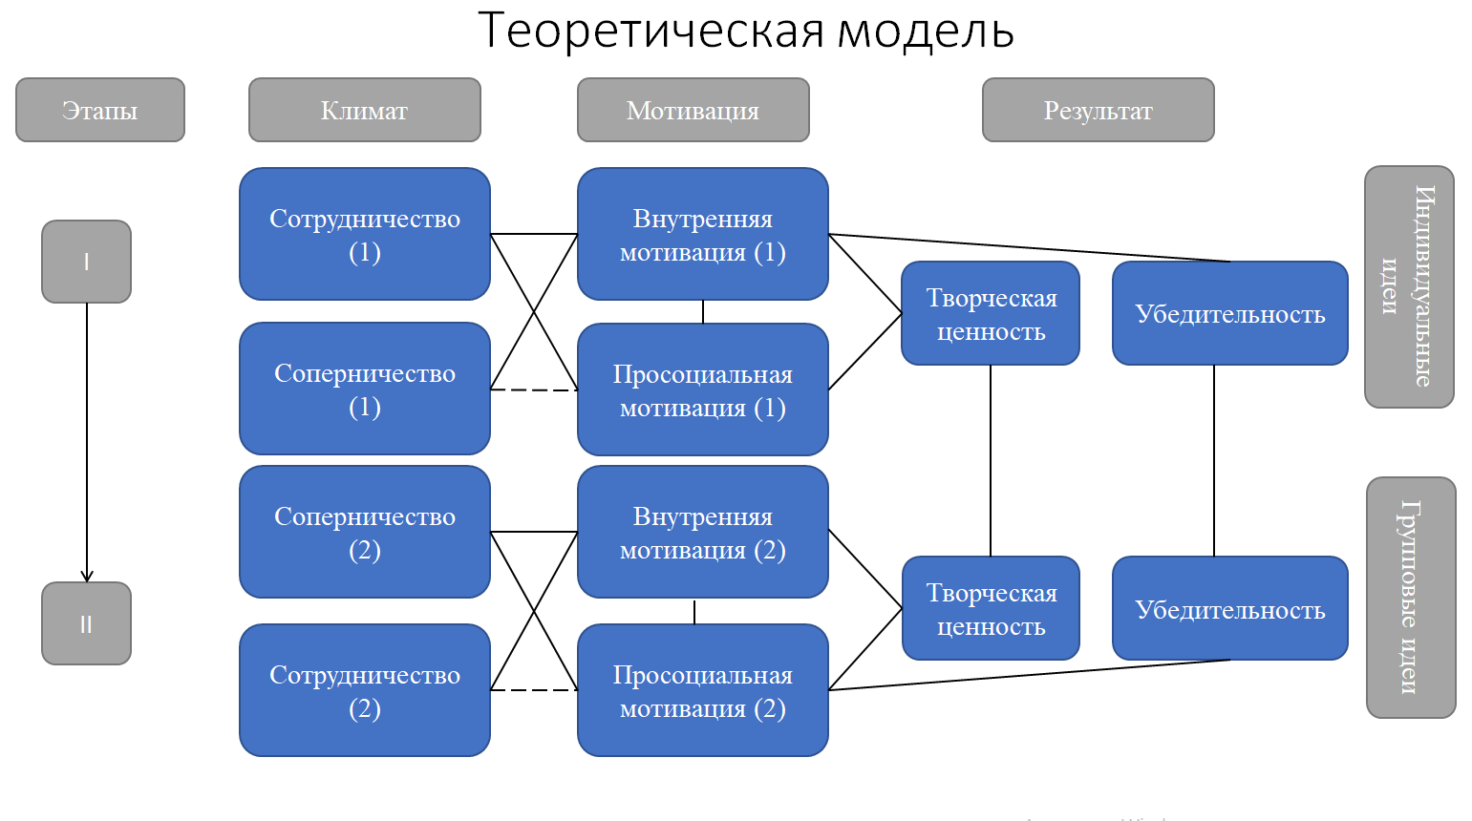
Рис.1

ГЛАВА 2. МЕТОДЫ И ОРГАНИЗАЦИЯ ИССЛЕДОВАНИЯ МОТИВАЦИОННЫХ ФАКТОРОВ КРЕАТИВНОСТИ УЧАСТНИКОВ МАРКЕТИНГОВЫХ ФОКУС-ГРУПП В ОНЛАЙН-ФОРМАТЕ.

2.1. Описание выборки исследования.
В нашем исследовании приняли участие жители России в возрасте от 18 до 29 лет. Общий объем выборки – 270 респондентов. Из них: Количество респондентов – участников фокус-групп составляет 60 человек (30 мужчин, 30 женщин), то есть 10 фокус-групп по 6 человек в каждой. Объем выборки респондентов, оценивавших разработанные в фокус-группах идеи социальной рекламы, составил 210 человек.
Основной целью данной работы является намечение путей повышения эффективности маркетинговых фокус-групп за счет оптимизации факторов, влияющих на мотивацию их участников.
Для достижения данной цели в эмпирической части исследования были поставлены следующие задачи:
- Провести обзор литературы по проблеме исследования и по его итогам разработать теоретическую модель мотивационных факторов креативности участников маркетинговых фокус-групп в онлайн-формате;
- Подобрать блок методик для оценки переменных моделей;
- Разработать сценарий фокус-группы на примере задачи по генерации идей социальной рекламы и провести ее пилотаж;
- Провести не менее 10 фокус-групп и оценить результаты их работы на выборке респондентов из целевой аудитории (не менее 200 человек);
- Провести математико-статистическую обработку результатов и оценить вклад выделенных мотивационных факторов в показатели эффективности творческого процесса и продукта фокус-групп.
Объектом исследования: Потребители товаров и услуг в возрасте от 18 до 29 лет.
Предмет исследования: Мотивационные факторы креативности участников маркетинговых фокус-групп в онлайн-формате.
В процессе исследовательской работы нами было предложено несколько гипотез, а именно:
- Более высокая степень сотрудничества участников фокус-группы положительно связана с их внутренней мотивацией;
- Внутренняя мотивация участников фокус-группы положительно связана с их креативностью при генерации идей.

2.2. Методики исследования.
Для решения поставленных задач были выбраны методики:
- Методика T.Amabile (1982) для оценки уровня креативности участников фокус-групп;
Описанная здесь методика оценки креативности основана на согласованном определении креативности - явно рабочем определении, которое неявно лежит в основе большинства методологий субъективной оценки креативности:
Во-первых, следует отметить, что это определение, как и большинство современных определений творчества, основано на творческом продукте, а не на процессе или человеке. Мало того, что четкая формулировка творческого процесса еще не возможна, но, что более важно, любая идентификация мыслительного процесса как творческого должна в конечном итоге зависеть от плода этого процесса - продукта или реакции. Точно так же даже четкое определение личностных качеств, которыми характеризуются выдающиеся творческие личности, должно быть подтверждены их работой. Таким образом, операционное определение, ориентированное на продукт, несомненно, наиболее полезно для эмпирических исследований творчества. Хотя творчество в продукте трудно охарактеризовать с точки зрения конкретных характеристик, однако это то, что люди могут распознать, когда они его видят. Более того, люди, знакомые с такими продуктами, могут согласиться друг с другом в этом восприятии.
Во-вторых, методология оценки, основанная на согласованном определении, предполагает наличие степени творчества - что наблюдатели действительно могут сказать, на приемлемом уровне согласия, что одни продукты более креативны или менее креативны, чем другие.
- «Отношение к ношению маски для защиты от коронавирусной инфекции». Источник: Rieger - To Wear or Not to Wear? Factors Influencing Wearing Face Masks in Germany during the COVID‑19 Pandemic – 2020;
Во время пандемии COVID-19 рекомендуется носить маски. Отношение к ношению масок не изучено. Мы хотели предоставить данные об отношении людей к ношению масок. Считают ли они это правильным действием, оберегает ли маска от заражения себя и окружающих, надели бы они маску, где нет контроля за этим и так далее. Вопросы, предоставленные участникам, представлены ниже. Им необходимо было выбрать ответ в соответствии с пятибалльной шкалой.
- Когда человек носит маску в публичном месте, он выглядит странно
5 – согласен 4 –скорее, согласен 3 – трудно сказать 2- скорее, не согласен 1 – не согласен
- Другие люди (друзья, коллеги и т.д.) посчитают меня странным, если я буду носить маску.
5 – да 4 – скорее, да 3 – трудно сказать 2- скорее, нет 1 – нет
- По вашему мнению, насколько хорошо маска на лице человека зачищает его от коронавируса?
5 – очень хорошо, 4 – хорошо, 3 – средне, 2 – слабо, 1 - совсем не защищает
- По вашему мнению, насколько хорошо маска на лице зачищает других людей от коронавируса?
5 – очень хорошо, 4 – хорошо, 3 – средне, 2 – слабо, 1 - совсем не защищает
- Вы наденете маску в следующих ситуациях?
- В автобусе
- В университете/на работе
- На улице
- В самолете
5 – да 4 – скорее, да 3 – трудно сказать 2 - скорее, нет 1 – нет
- «Внутренняя и просоциальная мотивация». Источник: Grant - Does intrinsic motivation fuel the prosocial fire _ Motivational synergy in predicting persistence, performance, and productivity – 2008;
Данная методика направлялась участникам фокус-группы два раза, для проверки динамики мотивации до оценки придуманных идей и после доработки единой идеи. Участники отвечали на вопросы об их внутренней и просоциальной мотивации к работе. Оценка проходила по пятибалльной шкале с привязкой 1 – не согласен, 5 – согласен.
Просоциальная и внутренняя мотивация.
Мы измеряли просоциальную и внутреннюю мотивацию с помощью пунктов, адаптированных из шкал саморегуляции, разработанных Райаном и Коннеллом (1989). Опросы содержали четыре пункта, измеряющих каждую форму мотивации. Три элемента просоциальной мотивации: «Мне было важно, чтобы от результата моей работы людям стало лучше», «Я хотел помогать людям», «Для меня было важно своими делами приносить людям пользу». Четыре элемента для оценки внутренней мотивацией: «Мне нравились эти задания сами по себе», «Это было приятное развлечение», «Это было увлекательное занятие», «Я получал от этого удовольствие».
- «Климат сотрудничества и климат соперничества» – Zhu et al. ++ Relationships Between Work Team Climate, Individual Motivation, and Creativity – 2018;
Данную методику мы также направляли респондентам два раза, для проверки смены климата в группе до оценки придуманных идей и после доработки единой идеи. Участники отвечали на вопросы об их восприятии внутрикомандной конкуренции и сотрудничества. Оценка проходила по пятибалльной шкале с привязкой 1 – не согласен, 5 – согласен.
Внутригрупповой климат сотрудничества. Доступность мер сотрудничества на уровне функциональной команды ограничена. Наша мера внутреннего климата для совместной работы объединила элементы из нескольких опубликованных исследований в одну меру (Aram & Morgan, 1976; Baggs, 1994; Lin, Wang, Tsai, & Hsu, 2010; Singh & Avital, 2007; Приложение 4). Мы полагаем, что эта тактика использует доказательства конструктной валидности из четырех исследований, из которых были взяты элементы.
Внутригрупповой конкурентный климат. Атмосфера конкуренции внутри школы измерялась с помощью шкалы конкуренции внутри школы, разработанной Маэлом и Эшфортом (1992). Исходный масштаб был изменен, чтобы соответствовать рабочему контексту. Один элемент был удален, потому что нас не интересовали конкретные причины конкуренции. После проведения подтверждающего факторного анализа другой элемент из исходной шкалы был удален из-за его низкой факторной нагрузки. Последняя шкала из шести пунктов фокусируется на предполагаемом соперничестве и социальных сравнениях (Приложение 4).
- Методика Шварца для изучения ценностей личности, в адаптации В.Н. Карандашева.
Данную методику мы отправляли в гугл-форме респондентам до проведения фокус-группы. Из всего опросника нами была выбрана вторая часть - «Профиль личности». С помощью этой методики мы изучили ценности на уровне поведения, то есть индивидуальные приоритеты, наиболее часто проявляющиеся в социальном поведении личности.
В части «Профиль личности» опросник состоит из 40 описаний человека, соответствующих тому или иному из 10 типов ценностей. Испытуемого просят оценить, в какой степени описанный в опроснике человек похож или не похож на него. Используется шкала из 5 позиций: от «очень похож на меня» до «совсем не похож на меня» (Приложение 5).

2.3. Основные этапы организации исследования.
Процедура исследования была разделена на две части. Первая часть включала в себя:
- Анализ имеющиеся в отечественной и зарубежной психологии теоретические представления о выбранной теме;
- Разработка сценария проведения фокус-групп используя техники стимулирования креативности (Приложения 2 и 3);
- Подбор необходимых методик по данной теме;
- Нахождение определенного количества респондентов, а именно минимум 60 человек – 30 мужчин, 30 женщин, для формулировки десяти фокус-групп по 6 человек в каждой;
- Определение уровня креативности и профиля личности у всех респондентов;
- Формулировка фокус-групп по четырем критериям:
– пол, в каждой фокус-группе должно быть в идеальном варианте 50% мужчин, 50% женщин, либо 60% на 40%, то есть 4 мужчины и 2 женщины или наоборот;
– возраст, лучше всего собрать состав фокус-группы так, чтобы в ней были участники разных возрастов, это поможет испытуемым в процессе участия услышать более разное отношение к теме, которую мы предложили и развить дискуссию;
– время, так как исследование проводится в дистанционном формате, трудно подобрать определенное время подходящее всем. Участники исследования жители Российской Федерации, но не определённого региона, поэтому включая во внимание разные часовые пояса, время считалось не мало важным критерием для формулировки фокус-групп.
- Проведение на пробной группе, а затем и на настоящих десяти фокус-группах составленный сценарий, используя разную тактику для достижения успеха в составлении социальной рекламы. Под тактикой подразумевается упор на кооперацию, либо на соперничество;
- Проведение выбранных методик в ходе фокус-группы.
Вторая часть процедуры исследования включала в себя:
- Создание постеров социальных реклам по результатам фокус-групп (Приложение 1);
- Нахождение 210 человек для оценивания коллективной креативности по результатам фокус-групп;
- Проведение опроса среди 210 людей по трем критериям (оригинальность, убедительность, привлекательность), который поможет оценить и выбрать наиболее лучший вариант социальной рекламы;
- Подсчет результатов и определение наилучшего проекта;
- Обработка полученных данных, использование математическую статистику;
- Написание интерпретации по результатам исследования;
- Формулировка определенных выводов из данной работы;
- Оформление диссертации по требованиям, соответствующим стандартам ГОСТ.
  - Математико-статистические методы обработки данных.
Математические методы обработки данных:
- Проверка внутренней согласованности пунктов шкал;
- Оценка связей между переменными с применением R-коэффициента Спирмена;
- Проверка гипотез с применением t-критерия Стьюдента, U-критерия Манна-Уитни и χ² - критерия;

ГЛАВА 3. ЭМПИРИЧЕСКОЕ ИССЛЕДОВАНИЕ МОТИВАЦИОННЫХ ФАКТОРОВ КРЕАТИВНОСТИ УЧАСТНИКОВ МАРКЕТИНГОВЫХ ФОКУС-ГРУПП В ОНЛАЙН-ФОРМАТЕ
На первом этапе анализа была проведена проверка внутренней согласованности использованных шкал.
Результаты показали достаточно высокие значения α Кронбаха для шкал социальной мотивации (α = 0,85 для первого среза, и α = 0,90 для второго среза)
Таблица 3. Результаты проверки внутренней согласованности пунктов шкалы просоциальной мотивации при первом измерении (α = 0,85)
 | Mean if | Var. if | StDv. if | Itm-Totl | Alpha if
Мне важно, чтобы от результата моей работы людям стало лучше | 8,650000 | 1,794167 | 1,339465 | 0,735613 | 0,775352
Я хочу помогать людям | 8,733334 | 1,762222 | 1,327487 | 0,734097 | 0,776797
Для меня важно своими делами приносить людям пользу | 8,850000 | 1,894166 | 1,376287 | 0,689379 | 0,818888

Таблица 4. Результаты проверки внутренней согласованности пунктов шкалы просоциальной мотивации при втором измерении (α = 0,90)
 | Mean if | Var. if | StDv. if | Itm-Totl | Alpha if
Мне было важно, чтобы от результата моей работы людям стало лучше | 8,800000 | 2,160000 | 1,469694 | 0,799745 | 0,850309
Я хотел помогать людям | 8,766666 | 2,245555 | 1,498518 | 0,813202 | 0,838694
Для меня было важно своими делами приносить людям пользу | 8,866667 | 2,282222 | 1,510703 | 0,777136 | 0,869036

Таблица 5. Результаты проверки внутренней согласованности пунктов шкалы внутренней мотивации при первом измерении (α = 0,90)
 | Mean if | Var. if | StDv. If | Itm-Totl | Alpha if
Мне нравится эта задача сама по себе | 12,88333 | 5,203055 | 2,281021 | 0,626915 | 0,902354
Проведенное время в фокус-группе - это приятное развлечение | 12,73333 | 5,395555 | 2,322834 | 0,821862 | 0,835410
Проведенное время в фокус-группе - это увлекательное занятие | 12,65000 | 5,060833 | 2,249629 | 0,817722 | 0,828915
Я получаю от этого времени удовольствие | 12,83333 | 4,505556 | 2,122629 | 0,783040 | 0,842848

Таблица 6. Результаты проверки внутренней согласованности пунктов шкалы внутренней мотивации при втором измерении (α = 0,87)
 | Mean if | Var. If | StDv. if | Itm-Totl | Alpha if
Мне нравились эти задачи сами по себе | 13,48333 | 3,249722 | 1,802699 | 0,644407 | 0,863664
Это было приятное развлечение | 13,43333 | 3,578889 | 1,891795 | 0,743775 | 0,826840
Это было увлекательное занятие | 13,35000 | 3,327500 | 1,824144 | 0,787234 | 0,805410
Я получал от этого удовольствие | 13,43333 | 2,978889 | 1,725946 | 0,736840 | 0,825532

Таблица 7. Результаты проверки внутренней согласованности пунктов шкалы уровня кооперации при первом измерении (α = 0,84)
 | Mean if | Var. if | StDv. If | Itm-Totl | Alpha if
Участники группы работают как одна команда, чтобы достичь общую цель | 12,11667 | 4,669722 | 2,160954 | 0,754644 | 0,752365
Участники группы поддерживают и помогают друг другу | 12,11667 | 5,169723 | 2,273702 | 0,662375 | 0,795659
Участники группы стараются вместе найти оптимальное решение групповой задачи | 11,83333 | 4,972222 | 2,229848 | 0,787411 | 0,742793
Участники группы координируют свои действия друг с другом | 12,38333 | 5,736389 | 2,395076 | 0,489275 | 0,868723

Таблица 8. Результаты проверки внутренней согласованности пунктов шкалы уровня кооперации при втором измерении (α = 0,87)
 | Mean if | Var. If | StDv. if | Itm-Totl | Alpha if
Участники группы работали как одна команда, чтобы достичь общую цель | 12,78333 | 4,303056 | 2,074381 | 0,749688 | 0,827707
Участники группы поддерживали и помогали друг другу | 12,83333 | 4,038888 | 2,009699 | 0,812718 | 0,800757
Участники группы старались вместе найти оптимальное решение групповой задачи | 12,60000 | 5,073333 | 2,252406 | 0,672861 | 0,860874
Участники группы координировали свои действия друг с другом | 13,08333 | 4,309722 | 2,075987 | 0,694628 | 0,851950

Шкала оценки уровня соперничества в группе не подтвердила внутреннюю согласованность пунктов, и поэтому не была использована в последующем анализе. Вместе с тем, в анализе были использованы ее отдельные пункты.
Отношение к ношению маски
Для выявления факторной структуры и проверки согласованности пунктов были использованы оценки, полученные на выборке из 210 респондентов.
После применения метода главных компонент с последующим варимакс-вращением, была получена двухфакторная структура, которая объяснила 57 % дисперсии.

Таблица 9. Факторная структура отношения к ношению маски
 | Отношение к маске | Отношение других
Когда человек носит маску в публичном месте, он выглядит странно | -0,10 | 0,82
Другие люди (друзья, коллеги и т.д.) посчитают меня странным, если я буду носить маску. | -0,05 | 0,83
Маска на лице человека зачищает его от коронавируса | 0,73 | 0,08
Маска на лице человека зачищает других людей от коронавируса | 0,63 | 0,01
Вы наденете маску в автобусе? | 0,74 | -0,16
Вы наденете маску на учебе (работе)? | 0,70 | -0,10
Вы наденете маску в самолете? | 0,71 | -0,33
Expl.Var | 2,48 | 1,51
Prp.Totl | 0,35 | 0,22

Проверка внутренней согласованности соответствующих подшкал показала, что выделенная подшкала, которая улавливает собственное отношение ресондентов к маске и ее ношению, характеризуется достаточно высоким значением α Кронбаха = 0,76. Другая подшкала, отражающая воспринимаемое отношение к ношению маски со стороны других людей, оказалась недостаточно согласованной.
Таблица 10. Результаты проверки внутренней согласованности пунктов шкалы отношения к маске как к средству защиты (α = 0,85)
 | Mean if | Var. if | StDv. if | Itm-Totl | Alpha if
Маска на лице человека зачищает его от коронавируса | 16,21 | 12,04 | 3,47 | 0,52 | 0,70
Маска на лице человека зачищает других людей от коронавируса | 15,29 | 12,99 | 3,60 | 0,43 | 0,74
Вы наденете маску в автобусе? | 14,60 | 12,81 | 3,58 | 0,57 | 0,69
Вы наденете маску на учебе (работе)? | 15,08 | 12,35 | 3,51 | 0,50 | 0,71
Вы наденете маску в самолете? | 14,60 | 12,71 | 3,56 | 0,57 | 0,68

Оценки творческой ценности и убедительности индивидуальных идей.
Проверка уровня согласованности оценок тремя экспертами творческой ценности индивидуальных идей социальной рекламы показала достаточно высокие значения коэффициента конкордации: W = 0,72 (ANOVA Chi Sqr. (N = 3, df = 37) = 79,50 p = ,00006; Aver. rank r = 0,57)
Оценки убедительности индивидуальных идей также оказались достаточно согласованными: W = 0,71 (ANOVA Chi Sqr. (N = 3, df = 48) = 101,90; p = 0,00001; Aver. rank r = 0,56).
Исходя из этих результатов, оценки для каждого респондента были усреднены по экспертной группе.

3.1 Социально-психологическая атмосфера и мотивация участников фокус-групп.
Проверка показала, что участники фокус-групп при условиях 1 и 2 не различаются по ценностным приоритетам, за исключением ценности стимуляции: при условии 2 значимость этой ценности оказалась для участников несколько выше (р = 0,04 по U-критерию Манна-Уитни). Также не было обнаружено достоверных различий в том, как участники относились к ношению масок.
Распределения просоциальной мотивации, внутренней мотивации и кооперации заметно отличались от нормального вида. Кроме того, условие равенства дисперсий внутри групп по каждой из этих переменных не было выполнено. Поэтому применение дисперсионного анализа было невозможным. Вместо этого, было проведено сравнение уровня этих переменных в зависимости от сценария фокус-групп (представление идей участников в режиме номинальной группы – условие 1, либо представление идей самими участниками, включая обоснование и защиту этих идей – условие 2).
На первом этапе работы группы (до введения различий в сценарий фокус-группы) уровень просоциальной мотивации, внутренней мотивации и кооперации участников групп при условиях 1 и 2 не различался.
Также не было обнаружено различий в уровнях этих переменных при условиях 1 и 2 на втором этапе.
Дальнейший анализ не выявил достоверных различий оценок творческой ценности и убедительности групповых идей при условии 1 (т.е. при обезличенном предъявлении в индивидуальных идей для групповой оценки) и при условии 2 (при «авторском» предъявлении индивидуальных идей).
Сравнение по критерию Вилкоксона показало, что уровень внутренней мотивации участников групп на втором этапе повысился: р < 0,001 (Рисунок 2). Еще более заметно повысился уровень кооперации в группах: р < 0,001 (Рисунок 3).
Рисунок 2. Уровень внутренней мотивации участников
фокус-групп на первом и втором этапах их проведения.

Рисунок 3. Уровень кооперации участников фокус-групп
на первом и втором этапах их проведения.
Достоверных различий в уровне просоциальной мотивации на первом и втором этапах проведения фокус-групп выявлено не было.
Таким образом, можно сделать вывод о том, что использование обезличенного представления идей участников (режим номинальной группы) или «авторского» предъявления идей не приводит к различиям в уровне внутренней и просоциальной мотивации, а также в уровне сотрудничества участников групп. В конечном итоге, это не приводит к различиям в воспринимаемой творческой ценности и убедительности групповых идей.
Для проверки выдвинутых гипотез был проведен корреляционный анализ с применением коэффициента R Спирмена.
Результаты показали, что климат сотрудничества в фокус-группах положительно связан с внутренней мотивацией участников этих групп как на первом, так и на втором этапах (соответственно, R = 0,62 при р <0,001 и R = 0,63 при р <0,001). Таким образом, Гипотеза 1 может быть принята.

Далее, климат сотрудничества в фокус-группах оказался положительно связан с просоциальной мотивацией участников этих групп и на первом, и на втором этапах (соответственно, R = 0,40 при р =0,001 и R = 0,43 при р <0,001).
Достоверных связей между внутренней мотивацией участников фокус-групп и творческой ценностью групповых идей не было обнаружено. Это относится к оценкам внутренней мотивации как на первом, так и на втором этапах работы группы. Таким образом, Гипотеза 2 не может быть принята.
Просоциальная мотивация участников фокус-групп на первом этапе оказалась положительно связана с творческой ценностью групповых идей (R = 0,40 при р =0,002) и с их убедительностью (R = 0,37 при р =0,004).
Просоциальная мотивация участников фокус-групп на втором этапе оказалась положительно связана только с убедительностью групповых идей (R = 0,29 при р =0,02).
Таким образом, Гипотеза 3 может быть принята частично.
Творческая ценность и убедительность индивидуальных идей оказались достоверно связанными соответственно с творческой ценностью и убедительностью групповых идей социальной рекламы, однако сила связи была невелика: в обоих случаях, R = 0,26 при р =0,05.

3.2 Различия ценностных приоритетов участников фокус-групп как фактор качества групповых идей.
На первом шаге были подсчитаны средние значения основных переменных, характеризующих каждую из 10 фокус-групп, а также внутригрупповые дисперсии этих переменных. Корреляционный анализ с применением коэффициента Спирмена показал достоверную отрицательную связь между убедительностью групповых идей и внутригрупповой дисперсией важности ценности традиций (R = - 0,68; р = 0,03).
Здесь возможная интерпретация понятна. Разный уровень ценности традиций – разные аргументы и стратегии убеждения в социальной рекламе, которые трудно примирить. Компромиссы на этом пути могут снижать яркость и убедительность первоначально «цельных» идей.
Кроме того, выявилась положительная связь между дисперсией важности ценности стимуляции и творческой ценностью групповых идей (R = 0,64; р = 0,04).
Этот результат интерпретировать труднее. Возможно, различия в значимости стимуляции представляет собой ресурс группы. Можно предположить, что одни участники лучше действуют при более высоком уровне внешней стимуляции (например, быстрая смена заданий или условий работы, постоянный поток новой информации или переход от одной модальности информационного потока к другому), а другие – при менее высоком (например, когда требуется более основательно проанализировать собранные данные).
Наконец, была обнаружена тенденция к тому, что группы, более разнообразные по значимости ценности самостоятельности, создавали в итоге идеи с более высокой творческой ценностью (R = 0,58; р = 0,09).
Для дополнительной проверки полученных результатов, «выборка фокус-групп» была последовательно разделена относительно медиан распределения дисперсий важности ценности традиций, стимуляции и самостоятельности. Полученные наборы фокус-групп сравнивались по оценкам итоговых идей, полученным на выборке из 210 респондентов.
Для сравнения применялся Т-критерий Стьюдента.
Таблица 11. Сравнение средних значений творческой ценности и убедительности идей, разработанных в группах с разной степенью различия участников по значимости ценности традиций.

 | Различия меньше | Различия больше | t-value | Df | p | Valid N | Valid N
ТЦ | 3,85 | 3,54 | 5,63 | 2098 | 0,000000 | 1050 | 1050
УБ | 3,64 | 3,35 | 4,91 | 2098 | 0,000001 | 1050 | 1050

Таблица 12. Сравнение средних значений творческой ценности и убедительности идей, разработанных в группах с разной степенью различия участников по значимости ценности стимуляции.

 | Различия меньше | Различия больше | t-value | Df | p | Valid N | Valid N
ТЦ | 3,53 | 3,86 | -5,98 | 2098 | 0,000000 | 1050 | 1050
УБ | 3,43 | 3,57 | -2,41 | 2098 | 0,02 | 1050 | 1050

Таблица 13. Сравнение средних значений творческой ценности и убедительности идей, разработанных в группах с разной степенью различия участников по значимости ценности самостоятельности.
 | Различия меньше | Различия больше | t-value | Df | p | Valid N | Valid N
ТЦ | 3,581905 | 3,809524 | -4,0522 | 2098 | 0,000053 | 1050 | 1050
УБ | 3,510476 | 3,487619 | 0,38577 | 2098 | 0,699703 | 1050 | 1050

3.3 Качество групповых идей при разных уровнях сотрудничества и мотивации участников.
В зависимости от комплектации фокус-групп и специфики группового процесса в ходе их проведения, факторы качества создаваемых в группе идей могут меняться. Для успешной модерации важно представлять эти факторы, чтобы соответственно выстраивать работу участников и направлять содержательные и межличностные взаимодействия.
Отношение к ношению маски как фактор качества идей участников фокус-группы
Для проверки того, как отношение к ношению маски у участников фокус-группы сказывается на качестве их идей, 10 фокус-групп были разделены относительно медианы распределения этого отношения.

Для сравнения использовались Т-критерий Стьюдента и U-критерий Манна-Уитни. Результаты сравнения творческой ценности и убедительности индивидуальных идей приведены в таблицах 14 и 15.
Таблица 14. Творческая ценность и убедительность индивидуальных идей в группах с разным уровнем отношения к ношению маски
 | Mean | Mean | t-value | Df | P | Valid N | Valid N
ТЦИнд | 3,10 | 3,58 | -2,21 | 58 | 0,031000 | 30 | 30
УбИнд | 3,06 | 3,84 | -3,43 | 58 | 0,001131 | 30 | 30

Таблица 15. Творческая ценность и убедительность индивидуальных идей в группах с разным уровнем отношения к ношению маски
 | Rank Sum | Rank Sum | U | Z | p-value
ТЦИнд | 778,00 | 1052,00 | 313,00 | -2,02 | 0,043584
УбИнд | 682,00 | 1148,00 | 217,00 | -3,44 | 0,000587

При этом проверка не выявила достоверных различий в уровне творческой ценности и убедительности групповых идей.
С другой стороны, анализ показал, что качество групповых идей достоверно выше в тех фокус-группах, в которых была выше дисперсия отношения к ношению маски. В первую очередь, это касается убедительности идей.
Таблица 16.
 | Mean | Mean | t-value | Df | P | Valid N | Valid N
ТЦ | 3,64 | 3,75 | -2,01 | 2098 | 0,04 | 1050 | 1050
УБ | 3,41 | 3,59 | -2,93 | 2098 | 0,003 | 1050 | 1050

При этом различие внутригрупповых дисперсий отношения к маскам не сказалось на качестве индивидуальных идей.
Проверка показала, что медианный уровень внутригруппового отношения к ношению маски положительно связан с медианным уровнем внутренней мотивации в группе (R = 0,65 при р = 0,04). При этом внутригрупповая дисперсия такого отношения не показала достоверных связей с кооперацией участников группы и с уровнем их внутренней и просоциальной мотивации.
Можно предположить, что когда в фокус-группу собираются условные единомышленники, их мотивация к созданию оригинальных и убедительных идей социальной рекламы в поддержку своей позиции выше, что выражается в продуцировании более качественных индивидуальных идей. Однако это меньшая степень критики в рамках фокус-группы нивелирует этот эффект, и групповые идеи таких фокус-групп уже не показывают своего превосходства над групповыми идеями из фокус-групп с более высоким уровнем различия отношения к теме социальной рекламы.
Напротив, более выраженное разнообразие позиций участников по отношению к теме рекламы подталкивает к учету разных мнений при доработке индивидуальных идей внутри группы, что положительно сказывается на убедительности итоговой групповой идеи социальной рекламы.
Для выявления связей между показателями качества идей, уровнем сотрудничества в фокус-группах и мотивации их участников, в рамках выделенных подгрупп был проведен корреляционный анализ с применением коэффициента R Спирмена.
На Рисунке 4 показаны корреляционные связи между этими переменными при разном уровне группового отношения к ношению маски и разной величине внутригрупповой дисперсии данного отношения.

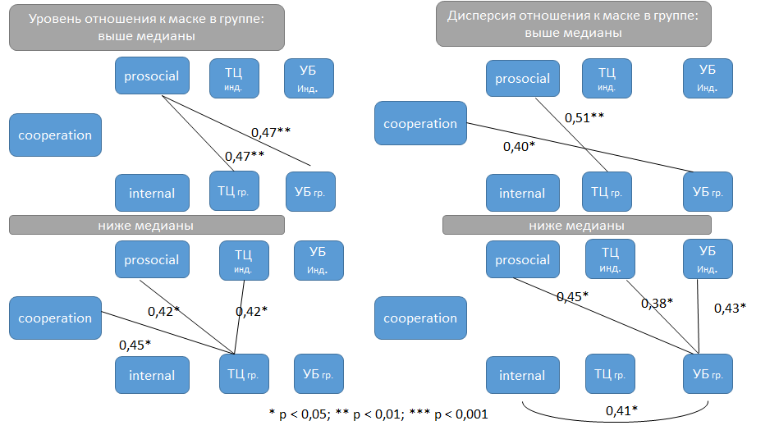
Рис.4

При более высоком уровне отношения к ношению масок, творческая ценность и убедительность групповых идей оказались положительно связанными с уровнем кооперации: R = 0,47 при p = 0,008 в обоих случаях.
При относительно низком уровне отношения к маскам, просоциальная мотивация также положительно связана с творческой ценностью. Кроме того, творческая ценность индивидуальных идей положительно сказалась на творческой ценности идей группы: R = 0,42 при p = 0,02.
В обеих выделенных подгруппах, на качество итогового группового результата положительно влияет просоциальная мотивация (желание помогать людям). Если отношение к предмету социальной рекламы относительно ниже, с творческой ценностью групповых идей положительно связана проявленная креативность при создании индивидуальных идей, а также уровень сотрудничества в группе. Другими словами, если кто-то из участников фокус-группы придумал яркую идею, и кооперация внутри этой группы достаточно высока, чтобы ее эффективно доработать, творческая ценность группового результата повышается.
Представляет интерес картина связей между переменными при разном уровне внутригрупповой дисперсии отношения к маскам.
В обоих случаях, желание помогать другим положительно связано с качеством групповых идей (при более сильном разбросе отношения к маскам – есть положительная связь с творческой ценностью группового результата, при менее сильном – с убедительностью).
Если разброс отношения к маскам в группе выше, проявляется отрицательная связь между уровнем сотрудничества и убедительностью групповой идеи. Можно предположить, что слишком высокие оценки сотрудничества маскируют «огруппление» творческого процесса и, как следствие, недостаточное исследование и конструктивное разрешение различий в мнениях и аргументах.
Если группа более единодушна в своем отношении к маскам, это приводит к положительным связям между качеством индивидуальных идей и убедительностью групповой идеи социальной рекламы. Кроме того, проявляется связь с внутренней мотивацией участников (т.е. с тем, насколько им нравится сам процесс работы). Возможно, при воплощении удачных индивидуальных идей в групповом результате, участники фокус-группы, будучи единомышленниками, не встречают сопротивления со стороны других участников, и итоговый результат зависит не от кооперации, а от внутренней мотивированности.
На следующем этапе анализа группы были разделены на две подвыборки относительно медианы распределения уровня внутригруппопой кооперации. Внутри каждой подвыборки был проведен корреляционный анализ связей между переменными теоретической модели.
Оказалось, что в группах с относительно низким уровнем кооперации, творческая ценность групповой идеи положительно связана с просоциальной мотивацией участников на первом этапе работы (R = 0,59 при p < 0,001), и в несколько меньшей степени – на втором (R = 0,40 при p = 0,03). Сходным образом, с убедительностью групповых идей просоциальная мотивация также положительно связана: на первом этапе R = 0,57 при p = 0,001, на втором – R = 0,51 при p = 0,004.
В группах с относительно высоким уровнем кооперации связи между данными переменными выявлены не были.
Можно предположить, что желание помогать другим людям компенсирует недостаток сотрудничества внутри фокус-группы, и приводит в конечном итоге к повышению качества групповых идей.

ВЫВОДЫ:
- Качество индивидуальных идей выше в группах, участники которых в большей степени разделяют установку социальной рекламы. Этому способствует их более высокий уровень внутренней мотивации. При этом качество групповых идей выше у тех групп, в которых участники сильнее различаются по уровню отношения к этой установке.
- В группах с менее высоким уровнем сотрудничества между участниками, качество групповых идей положительно связано с просоциальной мотивацией участников группы. В группах с более высоким уровнем сотрудничества, данная связь не была обнаружена.
Эмпирическая модель представлена на рисунке 5.

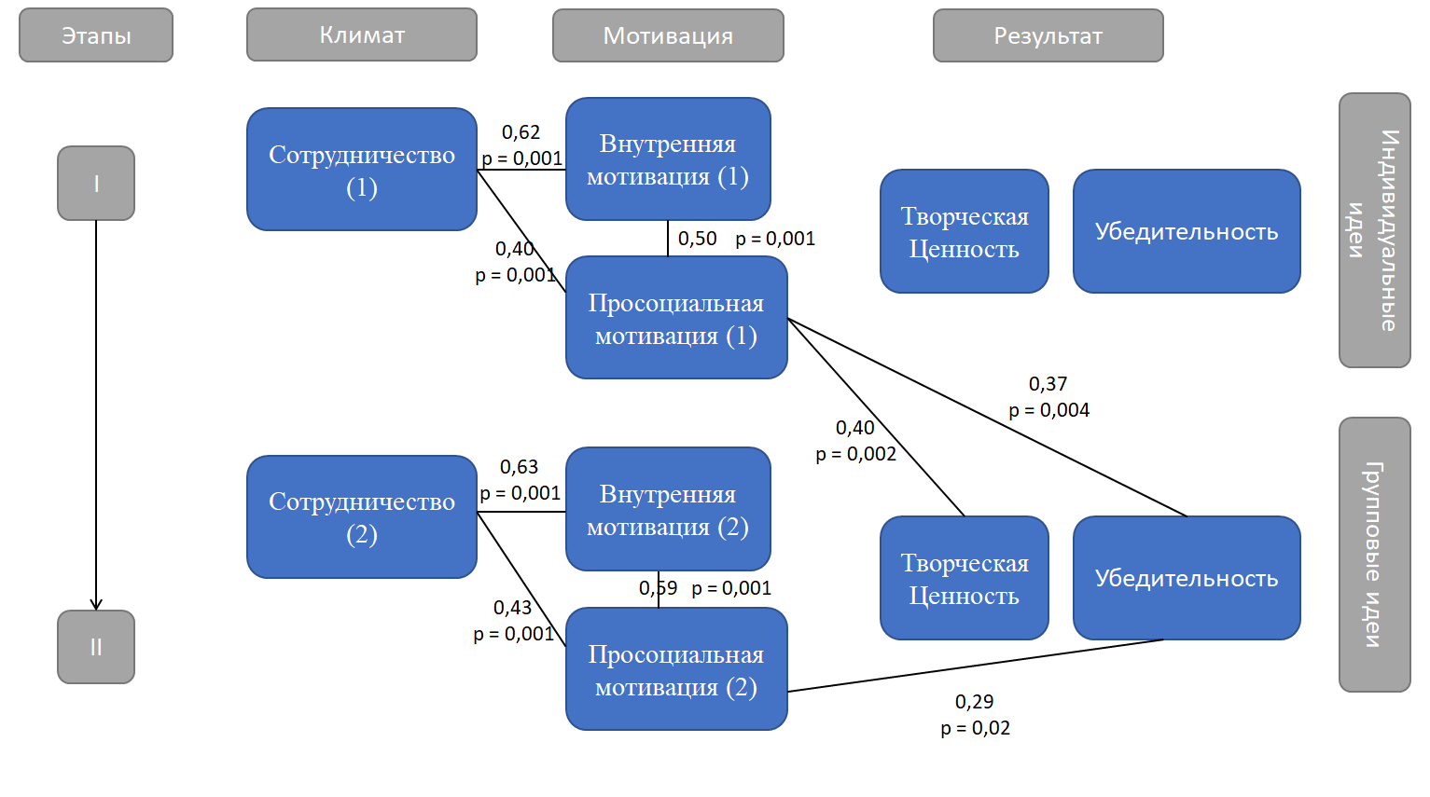

Рис. 5

ВЫВОДЫ
- Использование обезличенного представления идей участников (режим номинальной группы) или «авторского» предъявления идей не приводит к различиям в уровне внутренней и просоциальной мотивации, а также в уровне сотрудничества участников групп. В конечном итоге, это не приводит к различиям в воспринимаемой творческой ценности и убедительности групповых идей.
- Климат сотрудничества в фокус-группах положительно связан с внутренней мотивацией участников этих групп. Таким образом, Гипотеза 1 может быть принята.
- Достоверных связей между внутренней мотивацией участников фокус-групп и творческой ценностью групповых идей не было обнаружено. Таким образом, Гипотеза 2 не может быть принята.
- Гипотеза 3 может быть принята частично: просоциальная мотивация участников фокус-групп на первом этапе работы положительно связана как с творческой ценностью групповых идей, так и с их убедительностью, а на втором этапе – только с их убедительностью.
- Качество индивидуальных идей выше в группах, участники которых в большей степени разделяют установку социальной рекламы. Этому способствует их более высокий уровень внутренней мотивации. При этом качество групповых идей выше у тех групп, в которых участники сильнее различаются по степени согласия с этой установкой.

ЗАКЛЮЧЕНИЕ
В результате нашего исследования были проверены и частично подтверждены выдвинутые гипотезы, а также решены поставленные задачи. Использование метода фокус-групп, как качественного метода показало, что в креативном процессе рождаются оригинальные идеи, климат сотрудничества и соперничества приводят к отсутствию различий в воспринимаемой творческой ценности и убедительность групповых идей, при этом климат сотрудничества положительно связан с внутренней мотивацией.
Намеченные пути повышения эффективности маркетинговых фокус-групп за счет оптимизации факторов, влияющих на мотивацию их участников, а также разрабатываемый нами сценарий может быть применен практическими психологами для дальнейшего проведения маркетинговых фокус-групп в онлайн-формате (с небольшими корректировками, в зависимости от темы).
По результатам нашего исследования создано десять социальных реклам на тему: «Ношение масок при короновирусе». Данные рекламы можно использовать для трансформации моделей социального поведения и привлечения внимания к общественно значимой проблеме и явлению в жизни человека.

Список использованных источников
      - Антонов А.Ю. Психология изобретательского творчества. СПб, 1978.
      - Армстронг М. Практика управления человеческими ресурсами, СПб, 2007.
      - Богомолова H. НФоломеева Т. В. Фокус-группы как метод социальнопсихологического исследования. М.: Магистр, 1997
      - Брессо Т.И. Основные подходы к проблеме мотивации просоциального поведения личности // Инициативы XXI века. Москва, 2012. №3. С. 83-86.
      - Буторина О. В. Кросскультурное исследование креативности в управленческом потенциале руководителя: Психология XXI века: Материалы Международной научно-практической конференции студентов и аспирантов. СПб., 2003. С. 276–278.
      - Гилфорд Дж. Три стороны интеллекта: Психология мышления. М., 1965. С. 433–457.
      - Дмитриева Е. В. Фокус-группы в маркетинге и социологии. М.: Центр, 1998.
      - Дружинин В.Н. Психология общих способностей. М., 2007.
      - Зарецкий В.К., Холмогорова А.Б. Смысловая регуляция решения творческих задач / Исследование проблем психологии творчества / Под ред. Я.А. Пономарева. М., «Наука», 1983. С. 62-101
      - Ильин Е.П. Психология творчества, креативности, одаренности. СПб, 2009.
      - Круглов В.Г. Психологическая оценка творческой ценности телевизионной рекламы на этапе разработки. СПб, 2010.
      - Крюгер, Ричард, Кейси, Мэри Энн Фокус-группы. Практическое руководство. : Пер. с англ. — М .: Издательский дом“Вильямс”, 2003. — 256 с .
      - Лебедев П.А. Онлайновые фокус-группы. Возможности ограничения и особенности процедуры. Проспект, 2017. – 144 с
      - Любарт Т. Психология креативности. М., 2009.
      - Мельникова О.Т. Фокус-группы: Методы, методология, модерирование: Учеб. Пособие для студентов вузов / О.Т. Мельникова. – М.: Аспект Пресс, 2007. – 320 с.
      - Мороз В.В. Обзор зарубежных теорий креативности // Вестник Оренбургского государственного университета 2016 № 12 (200)
      - Морозов В.В. Обзор зарубежных теорий креативности
      - Петров В.Д. Петров Д.В. Фокус-группы. Снижение риска при принятии решений. Саратов, 2000, 57 С
      - Пономарев Я.А. Психология творчества. М., 1976.
      - Роджерс К. К теории творчества: Взгляд на психотерапию. Становление человека. М., 1994. С. 74–79.
      - Торшина К. А. Современные исследования проблемы креативности в зарубежной психологии // Вопросы психологии. 1998. № 4. С. 123–132
      - Холодная М. А. Психология интеллекта: парадоксы исследования. СПб., 2002
      - Хрящева Н.Ю. Креативность как фактор самореализации личности в изменчивом мире // Психологические проблемы самореализации личности / Под. ред. Реан А.А., Коростылева Л.А, 1998.
      - Юркевич В.С. О «наивной» и «культурной» креативности // Основные современные концепции творчества и одаренности / Под ред. Д.Б. Богоявленской. – М.: Молодая гвардия, 1997. С. 127-142.
      - Amabile T. M. Social Psychology of Creativity: A Consensual Assessment Technique // Journal of Personality and Social Psychology. 1982. Vol. 43. P. 997–1013.
      - Amabile T. M., Hannesey B. A. The conditions of creativity // R. Sternberg, T. Tardif (eds.). The nature of creativity. Cambridge. Cambridge University Press. 1988. P. 11–43.
      - Amabile, T. M. 1998. How to kill creativity. Harvard Business Review, 76(5): 76-87.
      - Anderson, N. and West, M.A. (1998) Measuring Climate for Work Group Innovation: Development and Validation of the Team Climate Inventory. Journal of Organizational Behaviour, 19, 235–58
      - Anderson, N., Potocnik, K., & Zhou, J. 2014. Innovation and creativity in organizations: A state-of-the-science review and prospective commentary. Journal of Management, 40: 1297-1333.
      - Bakker, R. (2010) Taking Stock of Temporary Organizational Forms: A Systematic Review and Research Agenda. International Journal of Management Reviews, 12, 466–86.
      - Barron F. Putting creativity to work // R. Sternberg, T. Tardif (eds.). The nature of creativity. Cambridge. Cambridge University Press. 1988. P. 76–98.
      - Batson, C. D. (1987). Prosocial motivation: Is it ever truly altruistic? In L. Berkowitz (Ed.), Advances in experimental social psychology (Vol. 20, pp. 65–122). New York: Academic Press
      - Batson, C. D. (1998). Altruism and prosocial behavior. In D. T. Gilbert, S. T. Fiske, & G. Lindzey (Eds.), The handbook of social psychology (4th ed., Vol. 2, pp. 282–316). New York: McGraw-Hill
      - Bechky, B.A. (2006) Gaffers, Gofers, and Grips: Rolebased Coordination in Temporary Organizations. Organization Science, 17, 3–21.
      - Boden M. A. Creativity and artifical intelligence // Artifical Intelligence. 1998. V. 103. P. 347–356.
      - Brown, S. P., Cron, W. L., & Slocum, J. W. 1998. Effects of trait competitiveness and perceived intraorganizational competition on salesperson goal setting and performance. Journal of Marketing, 62: 88-98.
      - Carmeli, A., Dutton, J. E., & Hardin, A. E. 2015. Respect as an engine for new ideas: Linking respectful engagement, relational information processing and creativity among employees and teams. Human Relations, 68: 1021-1047.
      - Cawelti S., Rappaport A., Wood B. Modelling Artistic Creativity: An Empirical Study // Journal of Creative Behavior. 1992. Vol. 26. N 2. P. 83–94.
      - Cropley A. J. Defining and Measuring Creativity: Are Creativity Tests Worth Using? // Roeper Review. 2000. Vol. 23. Issue 2. P. 72–80.
      - Csikszentmihalyi, M. Flow: the psychology of optimal experience / Mihaly Csikszentmihalyi.— HARPER & ROW, PUBLISHERS, New York, 1990. – 314 p
      - Deci, E. L., & Ryan, R. (1985). Intrinsic motivation and self-determination in human behavior. New York: Plenum Press.
      - Deci, E. L., Betley, G., Kahle, J., Abrams, L., & Porac, J. 1981. When trying to win: Competition and intrinsic motivation. Personality and Social Psychology Bulletin, 7: 79-83.
      - Drazin, R., Glynn, M.A. and Kazanjan, R. (1999) Multilevel Theorizing about Creativity in Organizations: A Sensemaking Perspective. Academy of Management Review, 24, 286–307.
      - Eisenberger, J., & Thompson, W. F. 2011. The effects of competition on improvisers’ motivation, stress, and creative performance. Creativity Research Journal, 23: 129-136.
      - Eisenberger, R., & Shanock, L. 2003. Rewards, intrinsic motivation, and creativity: A case study of conceptual and methodological isolation. Creativity Research Journal, 15: 121-130.
      - Feldman D. H. Creativity: dreams, insights and transformation // R. Sternberg, T. Tardif (eds.). The nature of creativity. Cambridge. Cambridge University Press. 1988. P. 271–297.
      - Franklin K.K. Computer-mediated focus group sessions: naturalis-tic inquiry in a networked environment [Text] / K.K. Franklin, C. Lowry //Qualitative research. 2001. No 1 P. 169-184.
      - Gagné, M., & Deci, E. L. 2005. Self-determination theory and work motivation. Journal of Organizational Behavior, 26: 331-362.
      - Gardner H. Creativity lives and creative works: a synthetic scintific approach // R. Sternberg, T. Tardif (eds.). The nature of creativity. Cambridge. Cambridge University Press. 1988. P. 298–324.
      - George, J. M. 2007. Creativity in organizations. Academy of Management Annals, 1: 439-477
      - Gilson, L. L., & Shalley, C. E. 2004. A little creativity goes a long way: An examination of teams’ engagement in creative processes. Journal of Management, 30: 453-470.
      - Goodman, R.A. and Goodman, L.P. (1976) Some Management Issues in Temporary Systems: A Study of Professional Development and Manpower – The Theatre Case. Administrative Science Quarterly, 21, 494–501.
      - Grabher, G. (2002) Cool Projects, Boring Institutions: Temporary Collaboration in Social Context. Regional Studies, 36, 205–14.
      - Gruber H., Devis S. Inching our way up Mount Olympus: the evolving-systems approach to creative thinking // R. Sternberg, T. Tardif (eds.). The nature of creativity. Cambridge. Cambridge University Press. 1988. P. 243–270.
      - Hanisch, B. and Wald, A. (2013) Effects of Complexity on the Success of Temporary Organizations: Relationship Quality and Transparency as Substitutes for Formal Coordination Mechanisms. Scandinavian Journal of Management, 30, 197–213.
      - Hargadon, A.B. and Bechky, B.A. (2006) When Collections of Creatives Become Creative Collectives: A Field Study of Problem Solving at Work. Organization Science, 17, 484–500.
      - Hirst, G., van Knippenberg, D., Chen, C. H., & Sacramento, C. 2011. How does bureaucracy impact individual creativity? A cross-level investigation of team contextual influences on goal orientation-creativity relationships. Academy of Management Journal, 54: 621-641.
      - Jackson P. W., Messik S. The person, the product, and the response: conceptual problems in the assessment of creativity // Journal of Personality. 1965. Vol. 33. Issue 3. P. 309–329.
      - Kenis, P.N., Janowicz-Panjaitan, M.K. and Cambré, B. (eds.) (2009) Temporary Organizations: Prevalence, Logic and Effectiveness. Edward Elgar, Cheltenham
      - Kozlowski, S.W.J., & Ilgen, D. R. 2006. Enhancing the effectiveness of work groups and teams. Psychological Science in the Public Interest, 7: 77-124.
      - Lanzara, G.F. (1983) Ephemeral Organizations in Extreme Environments: Emergence, Strategy, Extinction. Journal of Management Studies, 20, 71–95.
      - Lindkvist, L. (2005) Knowledge Communities and Knowledge Collectives: A Typology of Knowledge Work in Groups. Journal of Management Studies, 4, 1189–210.
      - Loch, C. H., Galunic, D. C., & Schneider, S. 2006. Balancing cooperation and competition in human groups: The role of emotional algorithms and evolution. Managerial and Decision Economics, 27: 217-233.
      - Lubart T. I., Sternberg R.J. An investment approach to creativity: Theory and data // S. M. Smith, T. B. Ward, R. A. Linke (eds.). The creative cognition approach. Cambridge, MA. MIT Press. 1995.
      - Lundin, R. and Söderholm, A. (1995) A Theory of the Temporary Organization. Scandinavian Journal of Management, 8, 437–55.
      - Ma, H.-H. 2009. The effect size of variables associated with creativity: A meta-analysis. Creativity Research Journal, 21: 30-42.
      - Maslow A. H. Creativity in self-actualising people // H. H. Anderson (ed.). Creativity and its cultivation. NY. Harper. 1959.
      - Mayerson, D., Weick, K.E. and Kramer, R.M. (1996) Swift Trust and Temporary Groups. In Kramer, R.M. and Tyler, T.R. (eds.), Trust in Organizations: Frontiers of Theory and Research. Sage, Thousand Oaks, CA, pp. 166–95.
      - Mednick S. A. The associative basis of the creative process // Psychological Review. 1962. V. 69. № 2. P. 220–232.
      - Merton R. K., Fiske M. & Kendall P. L. (1956). The focused interview (Glencoe, IL: Free Press).
      - Moorman, C. and Miner, A.S. (1998) Organizational Improvisation and Organizational Memory. Academy of Management Review, 23, 698–723.
      - Mumford M., Gustafson S. Creativity syndrome: integration, application and innovation // Psychological Bulletin. 1988. V. 103. P. 27–43.
      - Packendorff, J. (1995) Inquiring into the Temporary Organization: New Directions for ProjectManagement Research. Scandinavian Journal of Management, 11, 310–33.
      - Percins D. N. The possibility of invention // R. Sternberg, T. Tardif (eds.). The nature of creativity. Cambridge. Cambridge University Press. 1988. P. 362–385.
      - Prins, S. (2006) The Psychodynamic Perspective in Organizational Research: Making Sense of the Dynamics of Direction Setting in Emergent Collaborative Processes. Journal of Occupational and Organizational Psychology, 79, 335–55
      - Reeve, J., & Deci, E. L. 1996. Elements of the competitive situation that affect intrinsic motivation. Personality and Social Psychology Bulletin, 22: 24-33.
      - Runco M. A. Personal creativity: Lessons fromj literary critism // L. Dorfman et al. (eds.). Emotion, creativity and art. V. 1. Perm. Perm State Institute of Arts and Culture. 1997. P. 305–317.
      - Saunders, C.S. and Ahuja, M.K. (2006) Are All Distributed Teams the Same? Differentiating between Temporary and Ongoing Distributed Teams. Small Group Research, 37, 662–700.
      - Shalley, C. E., & Gilson, L. L. 2004. What leaders need to know: A review of social and contextual factors that can foster or hinder creativity. Leadership Quarterly, 15: 33-53.
      - Simonton D. K. Creativity, leadership and chance // R. Sternberg, T. Tardif (eds.). The nature of creativity. Cambridge. Cambridge University Press. 1988. P. 76–98
      - Sternberg R.J. Patterns of Giftedness: A Triarchic Analisys // Roeper Review, 2000, Vol. 22, Issue 4, P. 231-236.
      - Sternberg R.J., Kaufman J.C., Pretz J.E. The Propulsion Model of Creative Contribution Applied to the Arts and Letters // Journal of Creative Behavior, 2001, Vol. 35, Num. 2, P. 75-101
      - Sternberg R., Tardif T.(eds.). The nature of creativity. Cambridge. Cambridge University Press. 1988.
      - Sullivan, F.R. (2011) Serious and Playful Inquiry: Epistemological Aspects of Collaborative Creativity. Educational Technology & Society, 14, 55–65.
      - Taylor C. W. Various approaches to and definions of creativity // R. Sternberg, T. Tardif (eds.). The nature of creativity. Cambridge. Cambridge University Press. 1988. P. 99–126.
      - Torrance E. P. The nature of creativity as manifest in its testing // R. J. Sternberg, T. Tardif (eds.). The nature of creativity: Contemporary psychological perspectives. Cambridge. Cambridge University Press. 1988. P. 43–75
      - Uzzi, B., & Spiro, J. 2005. Collaboration and creativity: The small world problem. American Journal of Sociology, 111: 447-504.
      - Vallerand, R. J., & Losier, G. F. 1999. An integrative analysis of intrinsic and extrinsic motivation in sport. Journal of Applied Sport Psychology, 11: 142-169.
      - Weisberg R. Problem solving and creativity // R. J.Sternberg, T. Tardif (eds.). The nature of creativity: Contemporary psychological perspectives. Cambridge. Cambridge University Press. 1988
      - West, M.A. (1990) The Social Psychology of Innovation in Groups. In West, M.A. and Farr, J.L. (eds.), Innovation and Creativity at Work: Psychological and Organizational Strategies. John Wiley & Sons, Chichester, pp. 309–33.
      - Zhu Yu-Qian, Donald G. , Houn-Gee C. Relationships Between Work Team Climate, Individual Motivation, and Creativity // Journal of Management, 2018 г.

Приложение А
Идеи социальной рекламы в виде постеров на тему: "Ношение масок при коронавирусе", которые были придуманы участниками фокус-групп.

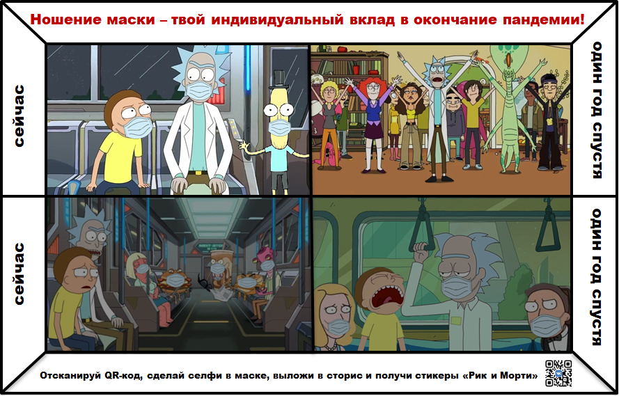
Рис.1. Идея фокус-группы №1
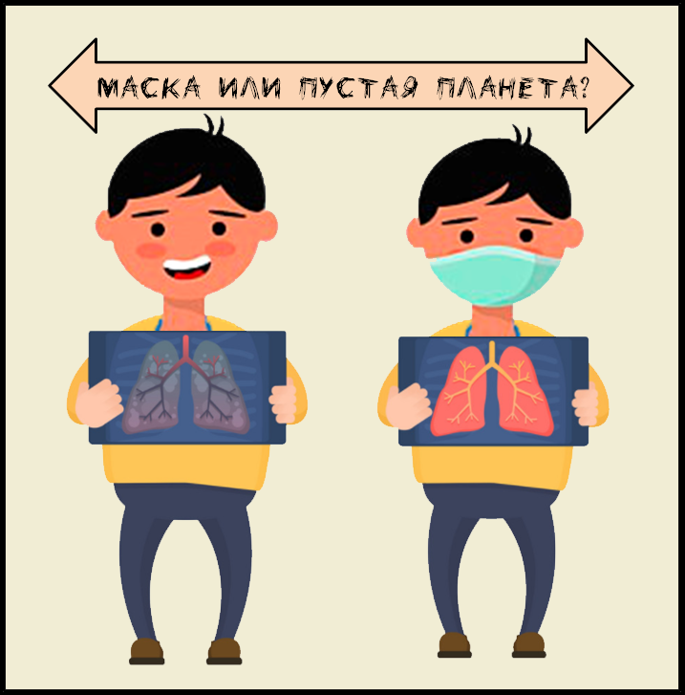
Рис.2. Идея фокус-группы №2
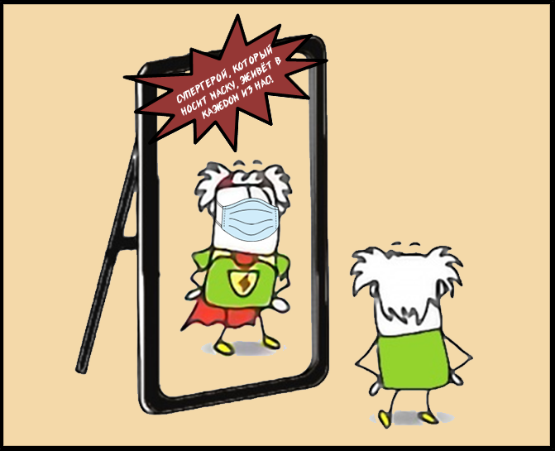
Рис.3. Идея фокус-группы №3
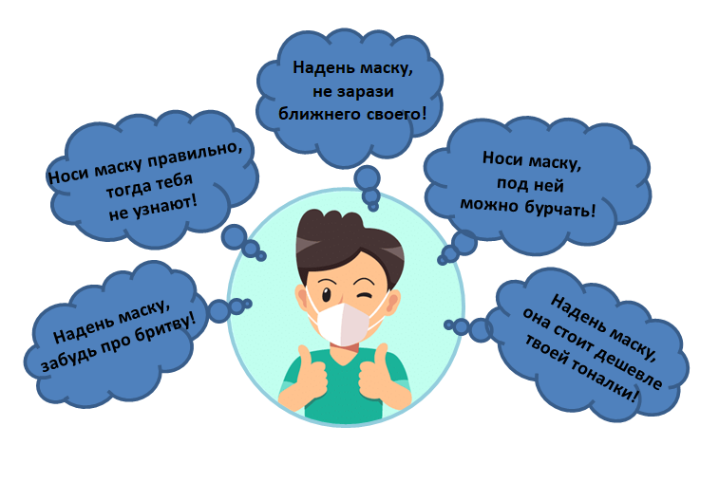
Рис.4. Идея фокус-группы №4

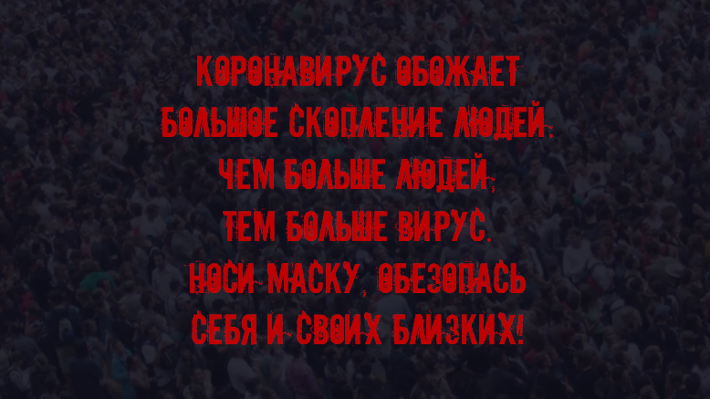
Рис.5. Идея фокус-группы №5

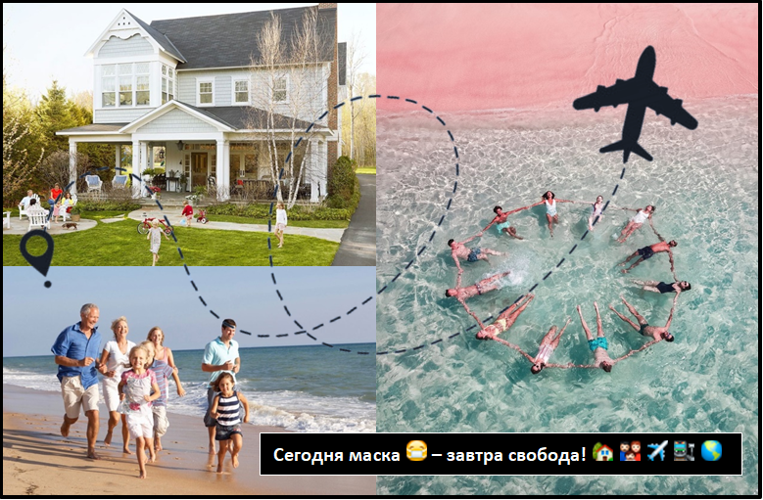
Рис.6. Идея фокус-группы № 6

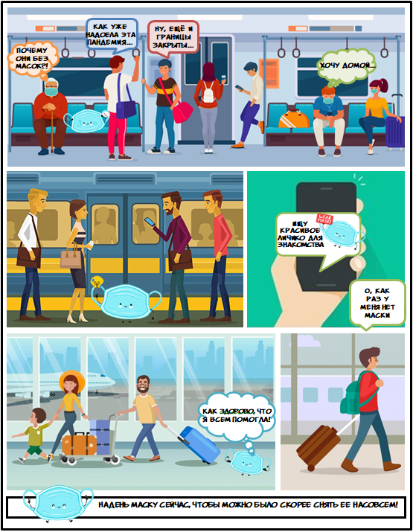
Рис.7. Идея фокус-группы № 7

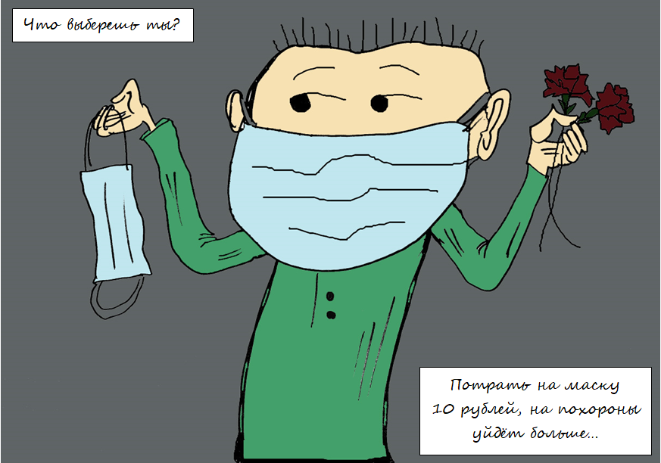
Рис.8. Идея фокус-группы № 8

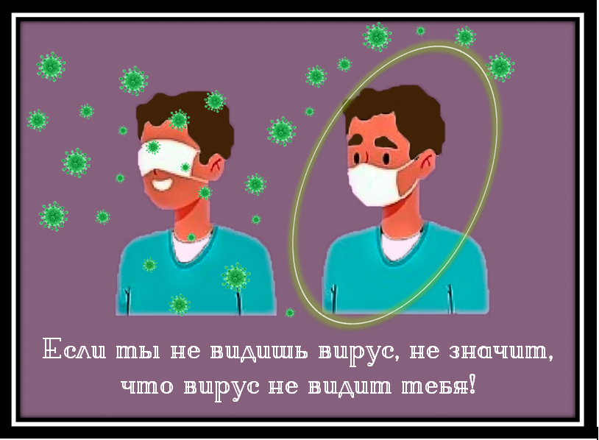
Рис.9. Идея фокус-группы № 9
Рис.10. Идея фокус-группы №10

Приложение Б
Схема сценария
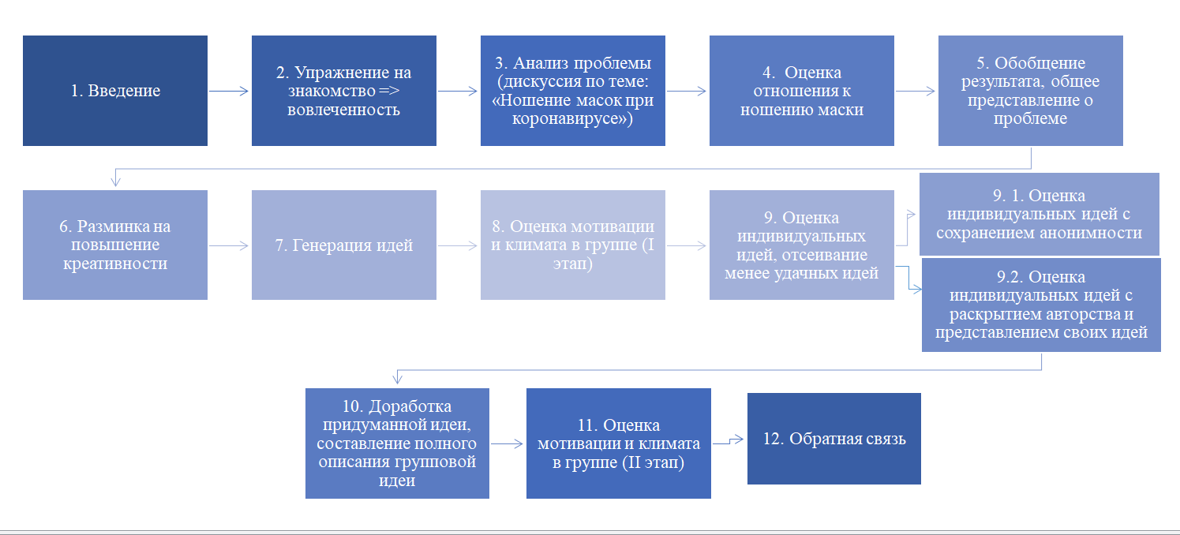

Приложение В
Сценарий фокус-группы.
- ВВЕДЕНИЕ
- Здравствуйте, уважаемые участники! Благодарю, что прошли предварительно методики, которые я вам скидывала. Сегодня мы проведем с вами не так уж и много времени, всего 1,5 часа, но, надеюсь, работа пройдет продуктивно и успешно, а результат только порадует всех нас. Тема, по которой мы здесь собрались, связывает весь мир и актуальна, по сей день. Она в этом году коснулась каждого и вызвала много противоречий, вопросов и конфликтов. Тема затрагивает один из пунктов правил поведения при коронавирусе, а именно ношение масок.
Зачем собрались?
- Вы являетесь участниками исследования по теме: «Мотивационные факторы креативности участников маркетинговых фокус-групп в онлайн-формате», поэтому мы здесь собрались для того, чтобы создать социальную рекламу, которая будет направлена на изменение моделей общественного поведения и привлечение внимания к проблеме социума.
Что нужно делать?
- Для начала нам необходимо разобраться в данной теме, проанализировать проблему, обсудить это, затем найти общие и различные точки зрения, прийти к умозаключению и создать социальную рекламу. По итогу групповую идею я смогу изобразить на постере, а далее он будет оцениваться аудиторией в 200 человек по трем критериям: оригинальность, убедительность и привлекательность. Будет проведено в общем 10 таких фокус-групп, следовательно, в результате получится 10 постеров, которые будут оцениваться потребителями. Тем самым мы сможем найти победителя, чья идея является более убедительной, и которая повлияет на поведение людей в такой ситуации.

Правила фокус-группы.
- Желательно участник должен находиться один в комнате, без постороннего шума, который может его отвлекать;
- Держать включенным микрофон во время всей дискуссии;
- Ответы на задаваемые вопросы не обязательно должны звучать по кругу, то есть кто готов из участников, тот и говорит;
- Обращаться к модератору и к другим участникам по именам;
- У каждого участника есть право на свободное выражение мнения;
- Участники должны быть искренни в своих высказываниях;
- Выражать согласие или несогласие с высказываниями своих коллег;
- Участники не должны говорить одновременно;
- Обсуждение записывается для того, чтобы не упустить важные моменты для исследования;
- Имена участников не будут упоминаться в отчете (магистерской диссертации).
Ряд задач.
- Главной вашей задачей является обсуждение деталей проблемы, а также генерация идей о том, как же справится с этой проблемой. Важно, что при дискуссии по этой теме нет правильных и неправильных ответов и идей, старайтесь внимательно слушать друг друга, уважать чужое мнение и предлагать свои идеи.
- Я буду выступать в роли модератора, моя задача заключается в направлении дискуссии таким образом, чтобы все участники имели возможность выразить свое мнение. Кроме того, модератор должен внимательно слушать, что и как говорит каждый участник группы. Главной задачей является получение информации от участников в групповом процессе, а также обеспечение климата в команде.

2.РАЗМИНКА НА ЗНАКОМСТВО
Процедура:
1. Тренер просит всю команду закрыть глаза и включить свои микрофоны.
2. Теперь всей командой нужно досчитать от 1 до 6. При этом один человек не может произнести две цифры подряд — в счете должна участвовать вся команда. Если двое говорят одновременно, все начинается сначала. Однако помимо цифр вам необходимо назвать еще свое имя, например, я говорю: «один, Вита», следующий игрок говорит: «два, Петя» и т.д. Важно почувствовать друг друга и объединиться в единый процесс. Время на обсуждение не дается.
3. АНАЛИЗ ПРОБЛЕМЫ
- Для начала я бы хотела узнать ваше мнение по поводу ношения масок. Как вы считаете, необходимо ли это делать? Носите ли вы? Для чего? Как это связано с вашими ценностями? Почему это важно? Объясните свою точку зрения.
Сюда как раз имеет смысл включить шкалу отношения к ношению масок:

Отношение к ношению маски для защиты от коронавирусной инфекции. (Источник: Rieger - To Wear or Not to Wear? Factors Influencing Wearing Face Masks in Germany during the COVID‑19 Pandemic – 2020)
Когда человек носит маску в публичном месте, он выглядит странно
5 – согласен 4 –скорее, согласен 3 – трудно сказать 2- скорее, не согласен 1 – не согласен
Другие люди (друзья, коллеги и т.д.) посчитают меня странным, если я буду носить маску.
5 – да 4 – скорее, да 3 – трудно сказать 2- скорее, нет 1 – нет
По вашему мнению, насколько хорошо маска на лице человека зачищает его от коронавируса?
5 – очень хорошо, 4 – хорошо, 3 – средне, 2 – слабо, 1 - совсем не защищает
По вашему мнению, насколько хорошо маска на лице зачищает других людей от коронавируса?
5 – очень хорошо, 4 – хорошо, 3 – средне, 2 – слабо, 1 - совсем не защищает
Вы наденете маску в следующих ситуациях?
- В автобусе
- В университете/на работе
- На улице
- В самолете
5 – да 4 – скорее, да 3 – трудно сказать 2 - скорее, нет 1 – нет
Вопросы в ходе беседы:
Важно указать целевую аудиторию социальной рекламы – это молодые люди примерно от 18 до 29 лет
- Что мотивирует людей носить маски?
- Что волнует людей в данной ситуации?
- Почему некоторые люди не носят маски? Какие есть барьеры?
- Что боятся потерять?
- Что настораживает?
Аргументы (что нужно сказать или показать людям, чтобы склонить их к ношению масок в публичных местах)
Ценности, к которым эти аргументы апеллируют (явно или неявно)
4.РЕЗУЛЬТАТ
Подведение черты после всех высказываний, вкратце обобщить, что было сказано:
- Мы составили портрет нашей проблемы …(основные пункты, сказанные участниками)
- Вывили побудительную причину носить маски, то есть мотив людей, которые соблюдают правила, а которые игнорируют их. (список мотивов)
- Теперь нам необходимо создать мозговой штурм, для того, чтобы выделить идеи создания социальной рекламы.
В этой точке будет разделение групп по фактору: (1) необходимо выбрать из предложенных вариантов общий для всех вариант ТЗ или (2) оставить «банк идей» как источник вдохновения, которым можно пользоваться как угодно?
6.РАЗМИНКА НА ПОВЫШЕНИЕ КРЕАТИВНОСТИ
Упражнение «Пары слов»
Каждый участник придумывает два слова, не имеющих прямой логической связи между собой. Вы можете адресовать и озвучить эту пару тому человеку, кто еще не участвовал. Этому человеку необходимо составить логически верное предложение, связывающее эти два слова. Допустим, названы слова «кружка» и «лопата». Связывающее их предложение может выглядеть, например, так: «Кладоискатель взял лопату и начал раскапывать курган, но нашел там только разбитую кружку».
Психологический смысл упражнения. Интеллектуальная разминка, тренировка умения объединять внешне малосвязанные вещи, искать неожиданные аналогии, повышение креативности
Обсуждение. Какие варианты запомнились, показались наиболее интересными?
7. ГЕНЕРАЦИЯ ИДЕЙ.
- Предлагаю выделить 5-10 минут на то, чтобы записать свои мысли и какие-то идеи. Записывайте все, что приходит в голову, даже если вам кажется, что это не очень удачный вариант. Составляйте список идей в контакте и отправляйте мне в личные сообщения. Затем по истечению времени я составлю из ваших идей единый список и отправлю вам ссылку на гугл таблицу.
8.ПОСЛЕ ГЕНЕРАЦИИ ИДЕЙ МЕТОДИКА
Лучше сначала для оценки внутренней мотивации, и после этого – для оценки климата
Внутренняя и просоциальная мотивация
Источник: Grant - Does intrinsic motivation fuel the prosocial fire _ Motivational synergy in predicting persistence, performance, and productivity – 2008
Что вызывает у вас желание выполнять эту задачу?
Просоциальная мотивация
• Мне важно, чтобы от результата моей работы людям стало лучше
• Я хочу помогать людям
• Для меня важно своими делами приносить людям пользу
Внутренняя мотивация
• Мне нравится эта задача сама по себе
• Это приятное развлечение
• Это увлекательное занятие
• Я получаю от этого удовольствие
5 – согласен 4 – скорее, согласен 3 – трудно сказать 2 – скорее, не согласен 1 – не согласен
Оценка климата в группе
Источник: Zhu et al. ++ Relationships Between Work Team Climate, Individual Motivation, and Creativity – 2018
Климат сотрудничества:
• Участники группы работают как одна команда, чтобы достичь общую цель
• Участники группы поддерживают и помогают друг другу
• Участники группы стараются вместе найти оптимальное решение групповой задачи
• Участники группы координируют свои действия друг с другом
Климат соперничества
• Вы чувствуете, что выпадаете из этой группы, если не конкурируете с другими участниками
• Участники группы соперничают друг с другом
• В этой группе люди завидуют успехам других участников
• Участники группы стараются превзойти друг друга
5 – согласен 4 – скорее, согласен 3 – трудно сказать 2 – скорее, не согласен 1 – не согласен
На этом этапе происходит расхождения. Для первых пяти групп делается акцент на кооперации. Идеи участниками не защищаются, остается анонимность. Для других пяти групп делается акцент на соперничество, путем раскрытия авторства предложенных идей.
9.ОЦЕНКА ИДЕЙ В ТАБЛИЦЕ.
Ставим плюсики за ту идею, которая вам нравится по двум критериям оригинальность, убедительность. Подсчитываем плюсы, выбираем с максимальным количеством.
Далее выбранные темы обсуждаем по схеме: «Да, и…» и «Да, но…».
Подведение итогов.
Есть несколько способов принятия решения после групповой дискуссии: ответственное лицо решает после обсуждения, единогласное согласие, большинством голосов, «монетка». На мой взгляд, группе необходимо постараться совместить все свои идеи или хотя бы часть, чтобы общая картинка нравилась всем участникам фокус-группы и характеризовало их отношение к данной проблеме и сам выход из ситуации.
Дискуссии заканчивается тогда, когда модератор решает, что обсуждение пришло в тупик и исчерпало себя.
11. РАЗМИНКА НА КООПЕРАЦИЮ
Копирование. Описание упражнения.
Участники встают в круг. Модератор является водящим, он на время убирает с ушей наушники и закрывает глаза. Без него группа определяет участника, чьи движения будут копироваться. Тот начинает делать какое-то несложное упражнение, группа копирует это движение. Водящий возвращается и внимательно наблюдает за действиями группы. Каждые 10–15 секунд участник, упражнение которого копируется, меняет выполняемое движение, и вслед за ним новое движение начинают воспроизводить остальные участники. Задача водящего – понять, за кем группа повторяет упражнения.
12. ДОРАБОТКА
Завершение происходит следующим образом:
- Необходимо закончить обсуждение идей;
- Выделение главной идеи нашей социальной рекламы;
- Схематическая запись. Как должен выглядеть постер?
Здесь можно вставить оценку своей мотивации в целом на группе:

Внутренняя и просоциальная мотивация
Источник: Grant - Does intrinsic motivation fuel the prosocial fire _ Motivational synergy in predicting persistence, performance, and productivity – 2008
Что вызывало у вас желание выполнять задания в ходе фокус-группы?
Просоциальная мотивация
- Мне было важно, чтобы от результата моей работы людям стало лучше
- Я хотел помогать людям
- Для меня было важно своими делами приносить людям пользу
Внутренняя мотивация
- Мне нравились эти задания сами по себе
- Это было приятное развлечение
- Это было увлекательное занятие
- Я получал от этого удовольствие
5 – согласен 4 – скорее, согласен 3 – трудно сказать 2 – скорее, не согласен 1 – не согласен

Оценка климата в группе
Источник: Zhu et al. ++ Relationships Between Work Team Climate, Individual Motivation, and Creativity – 2018
(только переделать в прошедшем времени)
Климат сотрудничества:
- Участники группы работают как одна команда, чтобы достичь общую цель
- Участники группы поддерживают и помогают друг другу
- Участники группы стараются вместе найти оптимальное решение групповой задачи
- Участники группы координируют свои действия друг с другом
Климат соперничества
- Вы чувствуете, что выпадаете из этой группы, если не конкурируете с другими участниками
- Участники группы соперничают друг с другом
- В этой группе люди завидуют успехам других участников
- Участники группы стараются превзойти друг друга
5 – согласен 4 – скорее, согласен 3 – трудно сказать 2 – скорее, не согласен 1 – не согласен
- Получить обратную связь от участников. Необходимо, чтобы все ушли без какого-либо осадка, то есть закончить фокус-группу с позитивным подкреплением. Поблагодарить всех за активное участие и вклад в исследовательскую работу.

Действие модератора в разных ситуациях:
- Если вслед за высказыванием одного участника, другой начинает разъяснять: «То, что он сказал, в действительности означает...». Далее следует изложение «истинного» (а, по существу, искаженного) смысла высказывания того участника, если этот участник слишком робок или ощущает социальный дискомфорт, чтобы выразить свое несогласие, то можно спросить других членов группы, поняли ли они его именно так или как-то иначе.
- Если высказывания стремящегося к доминированию участника продолжительны и не очень уместны, то я, как модератор, должна буду его прервать, передав слово другому: «Скажите (имя), что Вы думаете об этом?»
- Также, если обсуждение уходит в другое русло, мне необходимо вернуть всех к точке возврата, то есть на то место, где тема была еще в нужном направлении (в соответствии с темой).
- Активное слушание имеет благоприятное влияние на групповой процесс, так как данная техника всегда ценится говорящими, убеждая их в том, что сказанное является значимым и заслуживает внимания. Внимательное слушание демонстрирует также важную ролевую модель для всех членов группы — чем внимательнее слушает, модератор, тем более вероятно, что члены группы тоже будут внимательно слушать друг друга. Это означает, что мне необходимо на своем примере показать, что слушать и слышать это очень важно в ходе дискуссии.
- Мне необходимо замечать и запоминать высказывания участников, важные мысли и идеи, чтобы позднее напомнить их членам группы и сравнить с тем, что говорится в текущий момент.
- Одним из приемов, стимулирующих участников к открытому предъявлению своей позиции, служит замена универсальных суждений типа «обычно считается» на личные формы высказываний: «я считаю», «я думаю» и т.п.»
- Важно помнить, что активность каждого из участников группы возрастает под влиянием присутствия других участников. Если в группе подвисла тишина, необходимо ободрение.
- «У кого еще есть какие-то идеи?»
- «Есть ли у кого-то свежий взгляд на эту ситуацию?»
- «Есть ли у кого-то реальные истории?»
- «А что думают другие?»
- «Кто-то, кто еще не выступал, хочет прокомментировать?»
- «Затронула ли эта дискуссия вопросы, интересные для кого-либо?»
- Для выдержки баланса, необходимо использовать технику «уравновешивание». Уравновешивание разрушает старый миф о том, что молчание – знак согласия. Оно приглашает отдельных людей высказать точку зрения, которую они сами, возможно, опасались выразить, считая ее мнением меньшинства.
- «Кто-нибудь может поспорить с этой точкой зрения?»
- «Итак, мы выслушали точки зрениях двух сторон, возможно есть третье решение?»
- Если в группе есть «молчуны», то необходимо приглашать их к выступлению. Например: «Вы хотели что-то сказать?», «Вы хотели что-то добавить?», «Кажется, вы хотели о чем-то сказать».
- В ситуации,
- когда кому-то трудно четко изложить свою идею;
- когда кто-то думает, что высказывается четко и ясно, но в действительности его мысли сбивчивы и непонятны для слушателей, необходимо использовать технику «расспрос».
(К примеру, «Что вы имели в виду, когда сказали …?», «Не могли бы вы привести пример?», «Какое значение это имеет для вас?», «Не могли бы вы рассказать об этом поподробнее»)
- Если одновременно хотят говорить сразу несколько человек, при этом не могут сами организовать очередность, то необходимо сказать фразу: «Кто хочет высказаться, прошу поднять виртуальную руку». (стекинг)
- Чтобы группа не сомневалась в моей объективности и доверяла мне, необходимо использовать перефразирование, начиная со слов: «Я услышал, что…», «Правильно ли я понимаю, что…», «Это то, что вы имели в виду?».

Приложение Г
«Климат сотрудничества и климат соперничества» – Zhu et al. ++ Relationships Between Work Team Climate, Individual Motivation, and Creativity – 2018;
Климат сотрудничества:
- Участники группы работают как одна команда, чтобы достичь общую цель
- Участники группы поддерживают и помогают друг другу
- Участники группы стараются вместе найти оптимальное решение групповой задачи
- Участники группы координируют свои действия друг с другом
Климат соперничества
- Вы чувствуете, что выпадаете из этой группы, если не конкурируете с другими участниками
- Участники группы соперничают друг с другом
- В этой группе люди завидуют успехам других участников
- Участники группы стараются превзойти друг друга
5 – согласен 4 – скорее, согласен 3 – трудно сказать 2 – скорее, не согласен 1 – не согласен

Приложение Д
Методика Шварца для изучения ценностей личности, в адаптации В.Н. Карандашева. («Профиль личности»)
- Придумывать что-то новое и быть изобретательным важно для него. Он любит поступать по-своему, на свой лад.
- Для него важно быть богатым. Он хочет, чтобы у него было много денег и дорогих вещей.
3. Он считает, что важно, чтобы с каждым человеком в мире обращались одинаково. Он верит, что у всех должны быть равные возможности в жизни.
4. Для него очень важно показать свои способности. Он хочет, чтобы люди восхищались тем, что он делает.
5. Для него важно жить в безопасном окружении. Он избегает всего, что может угрожать его безопасности.
6. Он считает, что важно делать много разных дел в жизни. Он всегда стремится к новизне.
7. Он верит, что люди должны делать то, что им говорят. Он считает, что люди должны придерживаться правил всегда, даже когда никто не видит.
8. Для него важно выслушать мнение людей, которые отличаются от него. Даже если он не согласен с ними, он все равно хочет их понять.
9. Он считает, что важно не просить большего, чем имеешь. Он верит, что люди должны довольствоваться тем, что у них есть.
10. Он всегда ищет повод для развлечения. Для него важно делать то, что доставляет ему удовольствие.
11. Для него важно самому решать, что делать. Ему нравится быть свободным в планировании и выборе своей деятельности.
12. Для него очень важно помогать окружающим. Он хочет заботиться об их благополучии.
13. Для него очень важно преуспеть в жизни. Ему нравится производить впечатление на других людей.
14. Для него очень важна безопасность его страны. Он считает, что государство должно быть готово к защите от внешней и внутренней угрозы.
15. Он любит рисковать. Он всегда ищет приключений.
16. Для него важно всегда вести себя должным образом. Он хочет избегать действий, которые люди сочли бы неверными.
17. Для него важно быть главным и указывать другим, что делать. Он хочет, чтобы люди делали то, что он говорит.
18. Для него важно быть преданным своим друзьям. Он хочет посвятить себя своим близким.
19. Он искренне верит, что люди должны заботиться о природе. Заботиться об окружающей среде важно для него.
20. Быть религиозным важно для него. Он очень старается следовать своим религиозным убеждениям.
21. Для него важно, чтобы вещи содержались в порядке и в чистоте. Ему действительно не нравится беспорядок.
22. Он считает, что важно интересоваться многим. Ему нравится быть любознательным и пытаться понять разные вещи.
23. Он считает, что все народы мира должны жить в гармонии. Содействовать установлению мира между всеми группами людей на земле важно для него.
24. Он думает, что важно быть честолюбивым. Ему хочется показать насколько он способный.
25. Он думает, что лучше всего поступать в соответствии с установившимися традициями. Для него важно соблюдать обычаи, которые он усвоил.
26. Для него важно получать удовольствие от жизни. Ему нравится «баловать» себя.
27. Для него важно быть чутким к нуждам других людей. Он старается поддерживать тех, кого знает.
28. Он полагает, что всегда должен проявлять уважение к своим родителям и людям старшего возраста. Для него важно быть послушным.
29. Он хочет, чтобы со всеми поступали справедливо, даже с людьми, которых он не знает. Для него важно защищать слабых.
30. Он любит сюрпризы. Для него важно, чтобы его жизнь была полна ярких впечатлений.
31. Он очень старается не заболеть. Сохранение здоровья очень важно для него.
32. Продвижение вперед в жизни важно для него. Он стремиться делать все лучше, чем другие.
33. Для него важно прощать людей, которые обидели его. Он старается видеть хорошее в них и не держать обиду.
34. Для него важно быть независимым. Ему нравится полагаться на себя.
35. Иметь стабильное правительство важно для него. Он беспокоится о сохранении общественного порядка.
36. Для него очень важно все время быть вежливым с другими людьми. Он старается никогда не раздражать и не беспокоить других.
37. Он по-настоящему хочет наслаждаться жизнью. Хорошо проводить время очень важно для него.
38. Для него важно быть скромным. Он старается не привлекать к себе внимание.
39. Он всегда хочет быть тем, кто принимает решения. Ему нравится быть лидером.
40. Для него важно приспосабливаться к природе, быть частью ее. Он верит, что люди не должны изменять природу

